**Práctica Profesionalizante V Integración de Sistemas**

**TRABAJO FINAL**

**PROYECTO: SOFTWARE PARA LA GESTIÓN**

**DE UN CONSULTORIO DE VETERINARIA**

**ALUMNO: CRISTIAN FACUNDO ALEGRE**

**TURNO: MAÑANA**

**PROFESOR: DIEGO FERNANDEZ**

** AÑO 2022**

**ÍNDICE**

* **INTRODUCCIÓN………………………………………………………………………………………………………………………. 3**
* **PROYECTO ELEGIDO………………………………………………………………………………………………………………… 5**
* **ETAPAS DE ANÁLISIS**

1. **ESTUDIO PRELIMINAR………………………………………………………………………………………………… 8**
2. **PLANEAMIENTO DEL PROYECTO………………………………………………………………………………… 10**

* **GRAFICO DE ACTIVIDADES……………………………………………………………………………… 12**

1. **RELEVAMIENTO DETALLADO**

* **TÉCNICAS y HERRAMIENTAS PARA ACCEDER A LA INFORMACIÓN………………… 16**
* **DATOS DE LA EMPRESA………………………………………………………………………………… 17**
* **PLANO DE UBICACIÓN…………………………………………………………………………………… 18**
* **PLANO DE LA DEPENDENCIA…………………………………………………………………………. 19**
* **ORGANIGRAMA……………………………………………………………………………………………… 20**
* **FORMULARIOS UTILIZADOS…………………………………………………………………………… 21**
* **DESCRIPCIÓN DE PROCEDIMIENTOS EXISTENTES…………………………………………… 25**
* **EVALUACIÓN Y DIAGNÓSTICO………………………………………………………………………… 26**
* **ETAPA DE DISEÑO**
* **CASO DE USO……………………………………………………………………………………………………………… 28**
* **DIAGRAMA DE CLASE…………………………………………………………………………………………………. 39**
* **DISEÑO DETALLADO…………………………………………………………………………………………………… 40**
* **ETAPA DE IMPLEMENTACIÓN**
* **PLANEAMIENTO…………………………………………………………………………………………………………. 100**
* **PUESTA EN MARCHA…………………………………………………………………………………………………. 100**
* **SEGUIMIENTO……………………………………………………………………………………………………………. 100**
* **ANEXO**
* **1.Desarrollo de la entrevista……………………………………………………………………………………… 105**
* **2.Observación directa………………………………………………………………………………………………… 109**
* **3.Código …………………………………………………………………………………………………………………… 111**

**Introducción**

**INTRODUCCIÓN**

El siguiente trabajo es un proyecto para la materia práctica profesionalizante v, integración de sistemas para la cual se eligió a una veterinaria para llevar adelante el proyecto. El mismo fue seleccionado porque soy cliente fijo de la misma y podré observar como es la dinámica del negocio a fin de poder realizar el relevamiento y su posterior evaluación, diagnóstico de la misma con el propósito de determinar los posibles problemas que existan, a fin de encontrar las soluciones, que les podré ofrecer para el mejor funcionamiento de la misma y para mayor beneficio de sus clientes, y pacientes

La idea de este trabajo es que a raíz de la constante evolución en las tecnologías que se usan día a día para llevar adelante las distintas tareas dentro de un consultorio de veterinaria se pueda proporcionar una mayor optimización para que puedan llevar adelante sus metas y ambiciones

**Proyecto Elegido**

**PROYECTO ELEGIDO**

La empresa elegida es la veterinaria “huesito Pet shop”, ubicada en av. Estado de Israel 4628, en el barrio de Almagro; CABA.

**Actividades de la empresa elegida:** (principales y secundarias)

La actividad principal de la VETERINARIA “HUESITO” es prestar servicio médico veterinario a perros, gatos, hámster y conejos con atención básica, medicina preventiva (vacunas, desparasitación, etc.), detección y control de enfermedades. además de castraciones, análisis, test rápido (glucemia), control de presión.

La actividad secundaria es ofrecer el servicio de Pet Shop con todo lo que es productos para la alimentación de las mascotas (pienso de variadas marcas de primera calidad tanto para gatos, perros, conejo, hámster, bocaditos, premios, etc.), accesorios (correas, pretales, juguetes, abrigos, camitas, mantitas, transportadoras, recipientes para la comida y el agua, rascadores para gatos, hámsteras, chapitas identificadoras), artículos para el aseo (champú, perfumes, alicates, bolsitas, pañales, etc.) y en farmacia (medicamentos como cremas cicatrizantes, antibióticos, antiparasitarios tanto en pastillas como pipetas o inyectables, vacunas y todo lo que pueda necesitar para sus tratamientos)

**Existencia de antecedentes informáticos en la empresa elegida.**

La veterinaria para el área de Pet Shop en su inicio tuvo un software proporcionado por un tercero, pero su licencia se venció y no cubría todas las necesidades que se pretendía automatizar. Luego se compró un programa ofertado por la franquicia a través de la cual realizan los pedidos, la orden de compra y las ventas de los productos ofrecidos, también poseen una que otra planilla de Excel en un drive para registrar los precios que no están en el sistema, los pedidos específicos de algunos clientes, la lista de proveedores donde compran otros accesorios que van agregando al Pet Shop y a través de un cuaderno en forma manual se realiza el control de stock de mercadería que luego se lo pasa a una plantilla Excel. Mientras que en el área de consultorio veterinario trabajan a través de fichas en papel y con programas Word para el registro y seguimientos de las historias clínicas de las mascotas.

**Técnicas y Herramientas de relevamiento general a emplear**.

Para el relevamiento general se emplearán las siguientes herramientas:

● Entrevistas con preguntas detalladas y específicas a la dueña del local y a la médica veterinaria.

● Observaciones directas y personal

● Google Map para obtener la ubicación específica del lugar

.

**ANÁLISIS**

**Estudio Preliminar**

Buenos Aires, jueves 22 de septiembre de 2022

Señora Gerente General de veterinaria HUESITO.

De nuestra consideración:

El siguiente informe tiene como propósito fijar los criterios iniciales y generales acerca de la veterinaria en el área de consultorio veterinario donde se diseñará, desarrollará e implementará la solución requerida. logrando detectar diversas cuestiones a verificar en lo que respecta al sistema actual.

Durante el proceso de relevamiento de datos, se han detectado puntos a tener en cuenta y posibles modificaciones para efectuar con mayor eficiencia las tareas y objetivos propuestos por la médica veterinaria, como ser:

* Registro de clientes y mascotas para un mejor control y almacenamiento de información.
* Necesidad de optimizar los tiempos de búsqueda de fichas e historias clínicas de los pacientes y mejorar los tiempos de atención entre un cliente y otro
* Necesidad de informatizar íntegramente el registro de clientes, mascotas, historias clínicas y llevar una agenda de citas en forma ordenada a fin de evitar la superposición de turnos.
* Necesidad de llevar un control de vacunas de acuerdo al calendario de cada paciente.

En relación a lo antes mencionado se sugiere considerar la posibilidad de informatizar el registro manual existente de los clientes y mascotas como así también las historias clínicas de los pacientes(mascotas) y el agendamiento de citas, para obtener una mejor calidad de control e información sobre las fichas, historias clínicas, vacunas y citas que deban consultarse para ser posteriormente usados en desarrollo de la consulta.

Básicamente se obtienen y sugieren las siguientes propuestas en base a la información obtenida, claro está, que es plausible de modificación ya que se considera la necesidad de obtener detalles omitidos en este análisis y se encuentran abiertas a sugerencias y propuestas por la jefatura de la mencionada veterinaria.

* Implementación de un software con interfaces para registro de clientes, registro de mascota, historia clínica, agendas de citas, y vacunas**.**
* Almacenamiento en una base de datos

El objetivo de lo planteado es registrar y almacenar información, dentro del área de aplicación de forma concreta y eficiente para la búsqueda de información cuando sea requerida por la médica en el momento de la consulta, para así brindar mayor estabilidad en el sistema propuesto.Esperando una nueva etapa en la concreción del sistema planteado, a su entera disposición.

Lo saluda atentamente **CFC Sistemas.**

**Planeamiento del Proyecto**

El proyecto consta de tres etapas: Análisis, Diseño e Implementación.

La etapa de Análisis se subdividirá en:

* + - Estudio preliminar
    - Planeamiento de proyectos
    - Relevamiento detallado

**ANÁLISIS**

* + - - Entrevistas
    - - Observación personal y directa
    - Plano de ubicación
    - Plano de dependencia
    - Organigrama y formularios
    - Evaluación y diagnóstico

**DISEÑO**

La etapa de Diseño se subdividirá en:

* + - Caso de Uso
    - Diseño detallado

La etapa de Implementación se divide en:

**IMPLEMENTACIÓN**

* + - Planeamiento de la implementación
    - Puesta en marcha
    - Seguimiento y ajustes

**Gráfico de Actividades (diagrama de Gantt)**

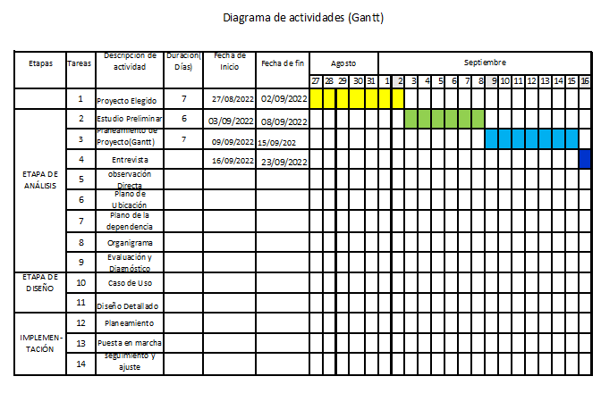

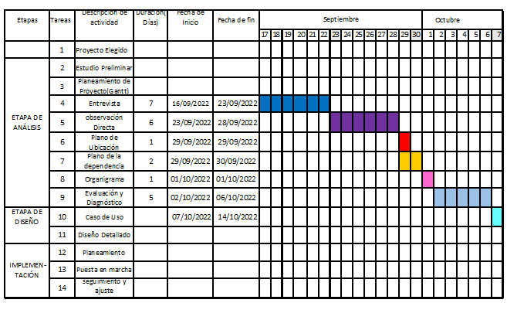

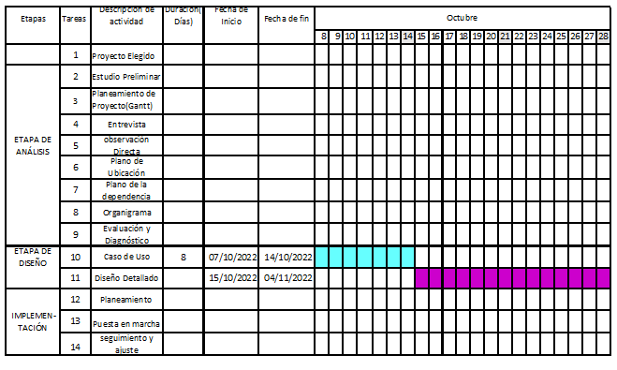

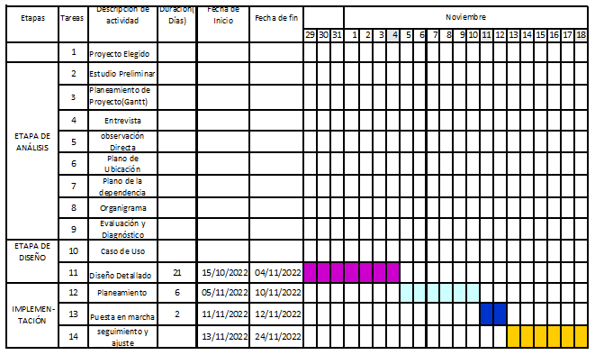

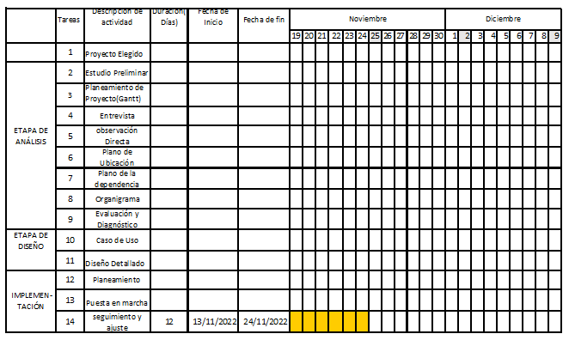

**Relevamiento Detallado**

* **Técnicas y herramientas para acceder a la información**

Los métodos utilizados para la recolección de información necesaria fueron:

* **Entrevista** con la dueña de la veterinaria y la médica veterinaria. Acá hice preguntas detalladas y específicas a la dueña de la veterinaria-Pet Shop (María Claudia Jurado) y a la médica, representante técnica (Paula Migariño) sobre las actividades de la veterinaria, los procedimientos que se llevan a cabo para realizar las distintas tareas y las problemáticas, sobre la gestión abarcada en este proyecto (ANEXO 1)
* **Observación directa y personal** la misma fue realizada en dos etapas. A pesar de haber tenido los testimonios de la dueña y la médica pensé que la mejor manera de plasmar lo que es un momento dentro del consultorio y dentro del pet-Shop sería visitándola personalmente, gracias a esto pude recolectar información más de la interrogada que generalmente es poca tomando en cuenta que a través de la observación directa se puede tomar otros detalles que tal vez para las personas entrevistadas pueden resultarles irrelevantes porque lo consideran acciones normales en el accionar diario. Y pude hablar con otros empleados. (ANEXO 2)
* **Google Map.** Acá pude obtener la ubicación especifica de la veterinaria-Pet Shop
* **Organigrama** proporcionado por la dueña de la veterinaria. Gracias a este organigrama proporcionado por la dueña se puede tener en detalle sobre el personal de la veterinaria, la jerarquía dentro de la misma y el rol que tiene cada uno
* **Introducción sobre datos, objetivos, características y personal relevado**

**DATOS DE LA VETERINARIA-PET SHOP “HUESITOS”**

Abrieron sus puertas en el 2018, “Huesitos” es una veterinaria-Pet Shop que no solo proporciona servicios médicos veterinario con atención básica, medicina preventiva, detección y control de enfermedades a perros, gatos, conejos y hámster, sino que además ofrecer el servicio de castraciones, análisis, test rápido (glucemia), control de presión, productos para la alimentación de las mascotas de primeras marcas, accesorios (correas, pretales, juguetes, abrigos, camitas, mantitas, transportadoras, recipientes para la comida y el agua, rascadores para gatos, hámsteras, chapitas identificadoras), artículos para el aseo (champú, perfumes, alicates, bolsitas, pañales, etc.) y en farmacia (medicamentos como cicatrizantes, antibióticos, antiparasitarios tanto en pastillas como pipetas o inyectables etc.).

**La misión de la veterinaria es** procurar la salud y el bienestar de las mascotas a través de la prestación de servicios médicos de excelente calidad y ofrecer productos de primera calidad brindando una atención personalizada para que de esta forma el dueño y su mascota se sientan en un ambiente seguro y de confianza

**La visión** es consolidarse para el 2024 en una empresa sólida posicionada como una de las mejores veterinarias pet shop de la ciudad de Buenas Aires y que cada vez sean más lo que los elijan por la prestación de servicios veterinarios por el personal calificado y productos de alta calidad.

**Sus objetivos son:**

* Garantizar la eficiencia de la empresa a través de los productos y servicios veterinario para que cumplan con las expectativas del cliente y de las mascotas
* Contribuir al bienestar y salud de las mascotas y a la satisfacción de los clientes

La veterinaria – Pet Shop cuenta con distintos valores los cuales todos sus empleados cumplen para poder estar a la altura y cumplir con sus servicios estos valores son:

**EXCELENCIA Y PROFESIONALISMO;** todos los que trabaja aquí tienen una fuerte orientación a hacer su trabajo de la mejor manera posible, pensando siempre que eso repercutirá en mejores condiciones para sus clientes y mascotas. Asimismo, la calidad del personal es del más alto nivel, lo que garantiza la excelencia en sus servicios.

**CONFIANZA Y RESPONSABILIDAD** brindarles a los clientes la tranquilidad de que su decisión fue la mejor al traer a sus mascotas aquí. Todos los procedimientos, diagnósticos y tratamientos que son prestados por las profesionales, son producto de un estudio acabado y responsable de la información obtenida. Como así también, la responsabilidad de manejar la vida de sus mascotas como integrante de la familia.

**CERCANÍA Y COMPROMISO** con el fin de estar siempre disponibles para ayudar a las familias de las mascotas; solucionar sus dudas, orientarlos hacia la mejor decisión y apoyar siempre en el proceso.

**RESPETO** hacia los animales y su vida, a las familias de éstos y hacia todo el equipo de trabajo que conforma este equipo de Atención Veterinaria.

**RESPONSABILIDAD**. Usando la medicina preventiva como herramienta para promover la salud, es su responsabilidad mantener sano al animal de compañía y a toda su familia.

**CLARIDAD:** Desarrollando un lenguaje simple y claro. Se toman el tiempo necesario para explicarle cada proceso, para garantizar su comprensión y mantener su confianza.

La veterinaria cuenta con Dos médica veterinarias ambas excelente profesionales recibidas en la UBA y en constante capacitación para realizar sus tareas con el mejor profesionalismo posible siempre buscando el bienestar de los animales y el conformismo de sus clientes, un vendedor con disposición y servicio para atender cálidamente a sus clientes y colaborar en cualquier tarea que se le encomiende dentro del local, una vendedora en el área de farmacia estudiante de veterinaria, un cajero, estudiante en administración de consorcio, una empleada en reposición y la dueña recibida en Administración de empresa ella es una persona líder y perfectamente capaz de poder llevar adelante esta veterinaria. Todo el personal hace de este lugar, un lugar cálido donde todos los que llegan hasta allí queden satisfechos no solo con la atención recibida sino por el trato y los servicios brindados.

La veterinaria Pet Shop está conformada por un sector de ventas donde exhiben todos los productos en estanterías, exhibidores. Un sector de caja con una computadora y lo necesario para llevar acabo el cobro de las ventas y de la atención de la veterinaria, un sector de farmacia con un mostrador y repisas don exhiben los medicamentos un consultorio aislado para la atención de los animales con el equipamiento adecuado y necesario para llevar adelante el servicio y un pequeño sector a la entrada con asientos a modo de sala de espera, por último, un baño para el personal.

La Veterinaria-Pet shop se encuentra ubicada en Av. Estado de Israel 4628, C1186 entre las calles Humahuaca y Guardia Vieja, del Barrio de Almagro.

**Planos de ubicación (zona, barrio, dirección.)**

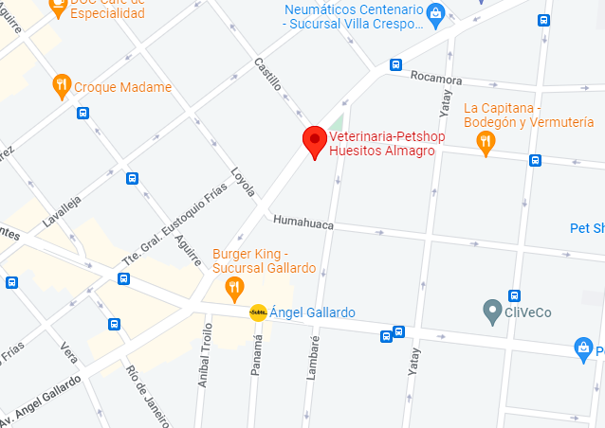

La Veterinaria-Pet shop se encuentra ubicada en Av. Estado de Israel 4628, C1186 entre las calles Humahuaca y Guardia Vieja, del Barrio de Almagro; CABA. TEL: 011 4866-6525

**Plano de la dependencia:**

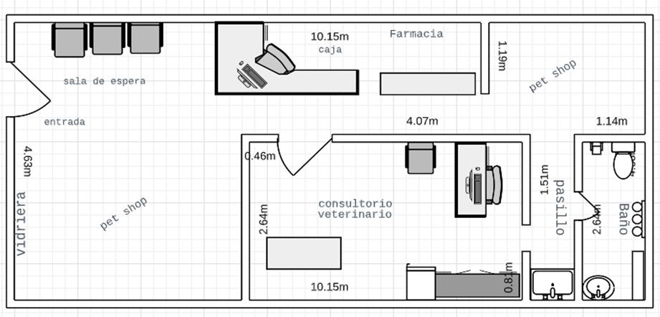

**Organigrama real de la empresa:**

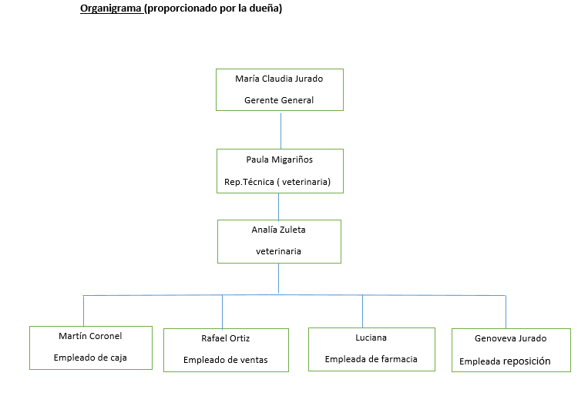

**María Claudia Jurado** es la dueña del lugar es la Gerente General encargada de controlar, administrar, supervisar y coordinar todas las operaciones del Pet Shop y de cada área para que todo funcione bien. Ella tiene el título en administración de empresas.

**Paula Migariños**, es la veterinaria, recibida en la UBA, es la representante técnica del lugar encarga de la parte clínica médica.

**Analía Zuleta** es médica veterinaria, recibida en la UBA y trabaja en contra turno a Paula

**Martín Coronel** es el cajero, estudiante de administración de consorcio y se encarga del cobro de los productos vendidos en el local y de la atención brindada por las consultas veterinaria

**Rafael Ortiz** es el encargado de la venta de los productos; atiende a los clientes, asesora y se encarga de fraccionar las bolsas de alimentos

**Luciana** es estudiante de veterinaria,se encarga de la venta de los productos de farmacia y aseo en el mostrador

**Genoveva Jurado** se encarga de reponer la mercadería y de realizar el inventario de todos los productos comercializados dentro del local.

**Principales formularios utilizados dentro del consultorio**

A continuación, se presentan todos los formularios que utiliza la médica veterinaria dentro del consultorio

**FICHA DE INGRESO**

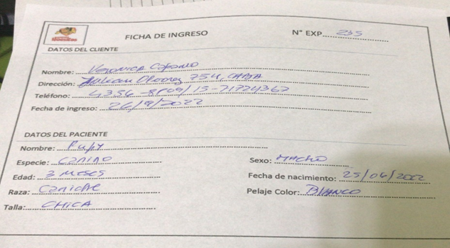

En esta ficha se registra los datos del propietario y de la mascota y se le adjudica un número de Exp.esta ficha es guardada dentro de un fichero sin ningun orden en particular. Esto trae cierta dificultad ya que muchas veces las médicas no entiende su caligrafia o se olvidan de poner el N° DE EXP. y tampoco dejan asentado por cual de las médicas fue atendido. Y al no tener un orden, si se requiere buscarla tambien se dificulta porque se debe buscar una por una en forma manual y mas si la mascota es llevada por otro integrante de la familia y no recuerda el N° Exp. O el nombre de la médica por la cual fue atendido.

Su función principal es guardar los datos datos de cliente y su respectiva mascota

**FORMULARIO DE HISTORIA CLÍNICA (Proporcionada por la Médica veterinaria Paula Migariño)**

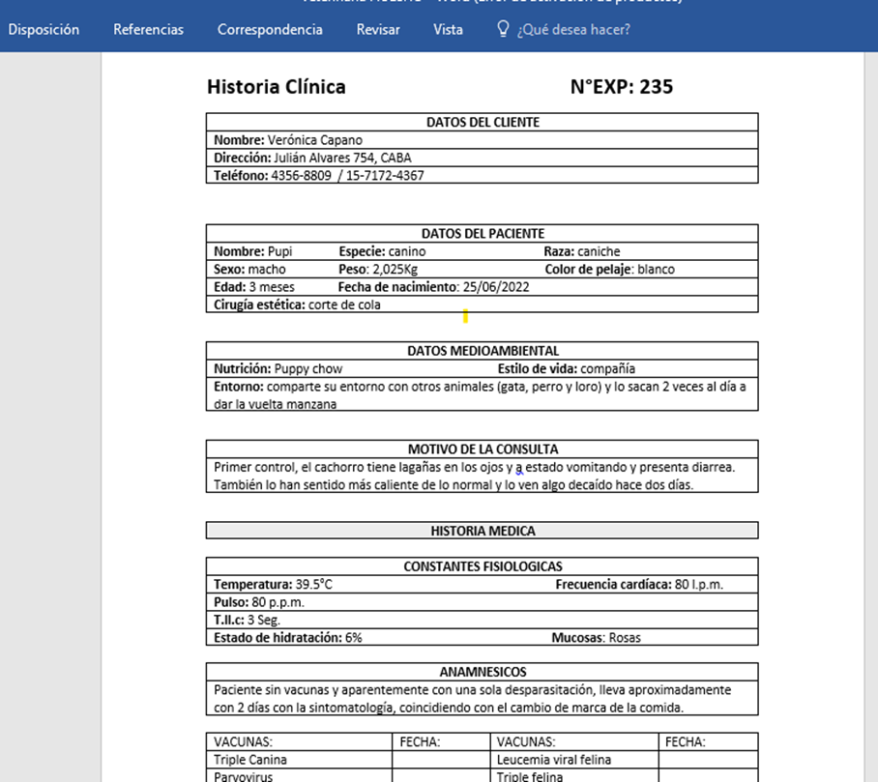

la historia clínica es realizada en un formulario Word, una vez que se completa es guardada dentro de una carpeta que contiene el archivo (veterinaria HUESITO) con el nombre del propietario y el N° DE EXP. Cuando se requiera consultar, modificar o agregar más datos se procede a buscar la ficha de ingreso (en forma manual) y una vez localizada con el nombre del propietario y N° de EXP. Se procede a buscar la historia clínica del paciente dentro del archivo Word. Esto requiere de tiempo ya que las fichas no están ordenadas en forma correlativas, en ocasiones un cliente tiene varias mascotas y se olvidan de darle un número lo que ocasiona duplicidad de datos ya que proceden a realizar otra ficha perdiéndose los datos anteriores lo cual para hacer el seguimiento de la mascota es de suma importancia.

**Libreta sanitaria(carnet de vacunación)**

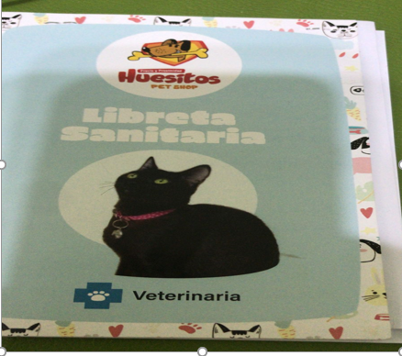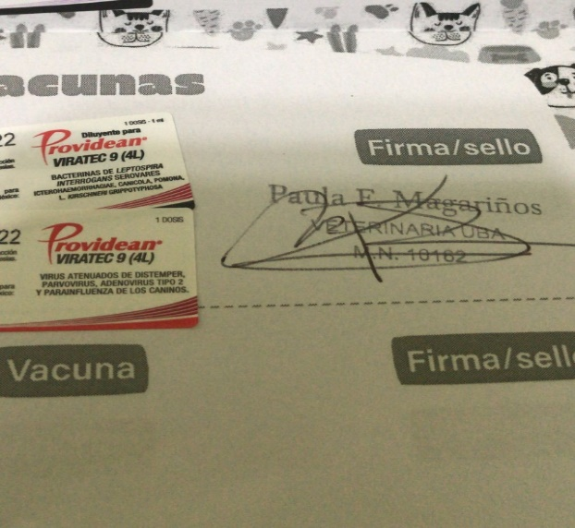

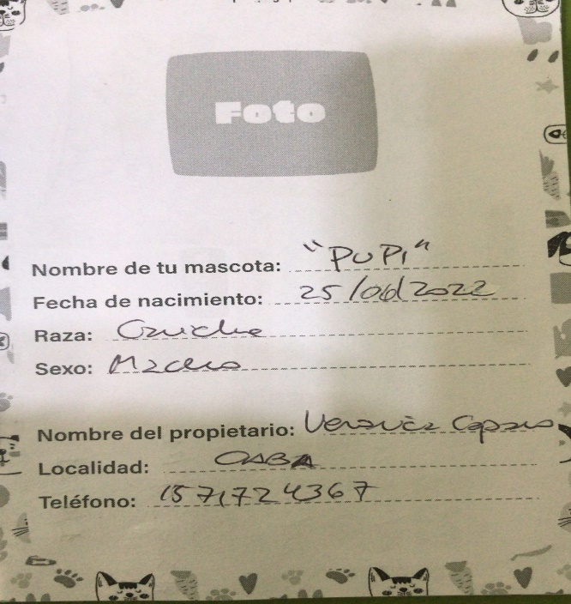

El carnet de vacunación sirve para llevar el control de las vacunas y la fecha en que fueron desparasitados, en la primera hoja se ubican los datos del propietario y los datos del paciente, pero no figura en ningún lugar el N° EXP. Lo cual ayudaría a encontrar su historial cuando concurra a la su próxima visita y no abría la posibilidad que el cliente pierda el N° EXP.

**Ficha para presentar en la caja para pagar consulta y vacunas**

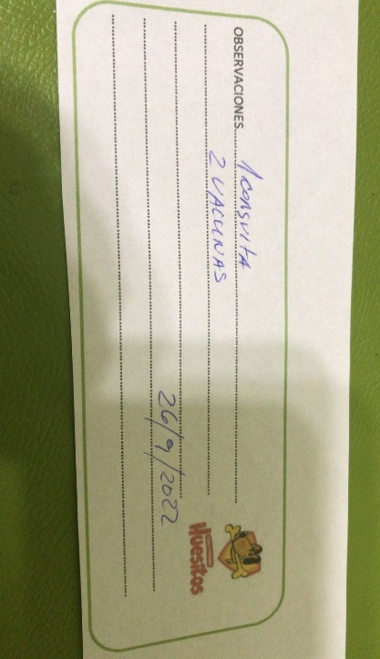

En esta ficha solo se ingresa manualmente lo que se realizó dentro del consultorio la doctora se lo da al cliente para que esta lo presente en el sector de caja y abonar lo realizado a la mascota

**Indicación médica**

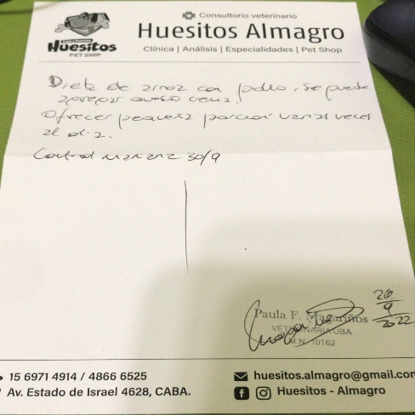

* **Los turnos** son agendados en un cuaderno donde colocan el nombre del propietario, teléfono, día y hora este turno puede ser modificado o cancelado por el cliente o por la médica si surge algún inconveniente y no se puede concretar la cita, pero al cliente no se le da una tarjeta recordatoria de turno lo que en ocasiones se olvidan de asistir, pero la médica suele llamar un día antes al cliente para confirmar si ira o no a la cita. Pero acá se puede observar otro problema si el cliente cambio el número y no lo notifico no podrán comunicarse, y no tienen otra manera de ubicarlo. Y tampoco se registra el nombre de la Medica que lo atenderá.
* **Cuaderno para la gerente** en ese cuaderno se agenda todas las consultas realizadas y los nombres de las vacunas colocadas para que al final del día la dueña pueda controlar la entrada de dinero y tener una idea aproximada de las vacunas colocadas y poder hacer un inventario de stock y registrarlo en el programa proporcionado por la franquicia. (la compra de medicamentos y de insumos para la veterinaria son realizados por la dueña)

**Descripción detallada de los procesos que se llevan a cabo dentro del consultorio:**

* **Registro de cliente y mascota**

Al ingresar por primera vez un cliente con su mascota la médica veterinaria completa en forma manual la ficha de ingreso, donde se le solicita los datos del cliente (nombre completo, dirección, teléfono), datos del paciente (nombre, especie, raza, sexo, talla, color de pelaje, edad, fecha de nacimiento) y se le coloca un N° EXP. Y la fecha de ingreso.

Una vez completa la ficha es almacenada (sin un orden en particular) en un fichero que luego, se guarda en un armario. Luego dependiendo de la cantidad de mascota que posea el cliente; se le asigna un registro para cada una con el número identificador

Luego se procede a abrir la historia clínica.

* **Apertura de historia clínica**

En ella se ingresa el N° EXP registrado en la ficha de ingreso con sus respectivos datos, la misma se realiza en un formulario Word que posteriormente será

archivada en una carpeta dentro de la computadora. En la misma se registran los datos Medioambiental (nutrición, estilo de vida, entorno), el motivo de la consulta, las constantes fisiológicas (T°, pulso, frecuencia cardíaca, estado de hidratación, TIIC, mucosa), Anamnesicos y las vacunas colocadas con sus respectivas fechas. con la historia clínica a la vista se procede a revisar al paciente(mascota)

* **Revisar paciente**

La médica veterinaria procede a preguntar el motivo de la consulta y a revisar al paciente (mascota) estableciendo un diagnóstico y su posterior tratamiento. Si el motivo de la consulta es para cumplir con el calendario de vacunación se procede a la aplicación de la misma.

* **Registro y actualización de la historia clínica**

Terminado el proceso de revisación se procede a registrar todos los datos obtenidos durante la revisación a la historia clínica y se van actualizando los datos y se guardan en la carpeta.

* **Registro de vacuna en la libreta sanitaria**

la médica veterinaria registra las vacunas y la fecha de las mismas en la libreta sanitaria de la mascota para que le quede constancia al cliente

* **Solicitud y registro de un próximo turno**

En caso de ser necesario la médica veterinaria coordina un nuevo turno con el cliente. Él mismo se registra en un cuaderno con el nombre del cliente, el teléfono, la fecha y la hora de la consulta.

* **Fin de la consulta**

Al finalizar la consulta la médica le entrega al cliente una ficha con lo que se realizó en la consulta para que lo presente en la caja y pueda abonarlo. Y al mismo tiempo la médica lo deja asentado en un cuaderno (para la gerente) para que luego esta pueda llevar un control de stock de las vacunas y controlar la entrada de dinero por consultas.

Cuando el paciente vuelve nuevamente a las consultas, la médica debe buscar la ficha y la historia clínica sí estas no son encontradas se procede a realizar un nuevo ingreso produciéndose un duplicado de datos.

**Evaluación y diagnóstico**

Ya mencionado el procedimiento que se realiza en el consultorio veterinario se procede a describir los problemas detectados:

* Cuando una de las médicas desea buscar una ficha de ingreso de la mascota esta debe buscarlo en forma manual en el fichero dentro del armario esto se complica ya que las mismas no están en orden, y cuando una clienta tiene varias mascotas tienen todo el mismo número identificatorio, u omiten ponerlo, así como la fecha en que se realizó el ingreso, además al ser dos médicas en ocasiones no se entiende la caligrafía de las mismas y si la mascota fue llevada por otro integrante de la familia y no recuerda el N° identificatorio o a nombre de quien fue registrado se dificulta la búsqueda ocasionando pérdida de tiempo o duplicidad de ficha y por consiguiente de historia clínicas.
* Cuando se solicita un nuevo turno este solo es agendado en un cuaderno con fecha, hora y nombre y teléfono del cliente pero a este no se le da una tarjeta recordatoria, con lo cual el cliente olvida la cita y si esta no es recordada con un llamado previo de la médica no concurre a la cita además cuando se agenda el turno en ocasiones omiten poner el número de contacto para lo cual deben recurrir a la ficha lo que ocasiona pérdida de tiempo para la médica y si el cliente cambia su número y no lo notifica tampoco se puede establecer la comunicación recordando la cita.
* En caso de fallecimiento de la mascota y no ser notificado por el cliente es otro de los problemas detectados ya que ocasiona acumulación de fichas y de historia clínicas porque continúan dentro de las fichas activas. Y no son dados de baja.
* Falta de registro del N° idendificatorio en la libreta sanitaria (carnet de vacunación)

Dado a los problemas detectados en el consultorio veterinario se sugiere la implementación de un software para automatizar la información y la creación de una base de datos para almacenarla así de esa manera se podrá tener los registros de cliente, mascota, historia clínica, vacunas y agenda de turnos, en forma organizada en un solo lugar, afín de agilizarle a la médica veterinaria los procedimientos al momento de registrar los datos y luego buscar la historia clínica cuando deba atender a un paciente acortando tiempo de atención .

En síntesis, el objetivo es crear un software que actualice la forma manual de trabajar en el consultorio con el fin de optimizar los tiempos en el momento de consultar la información requerida. A través de esta manera de gestionar los datos tengo el propósito de crear un ambiente laboral mucho más ligero y cómodo para la médica veterinaria sabiendo que gracias al software tendrá una carga grande menos y podrá cumplir con su tarea más rápido y óptimamente

**DISEÑO**

**Casos de usos general**

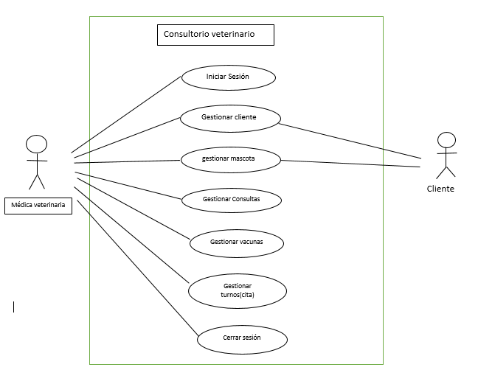

|  |  |  |  |
| --- | --- | --- | --- |
| Identificador | CU-01 | | |
| Nombre | Iniciar sesión | | |
| Descripción | El usuario (veterinario) introducirá su usuario y contraseña para acceder al menú principal | | |
| Precondición | Estar registrado en el sistema | | |
| Secuencia  normal | Paso | Acción | |
| 1 | Inicia sesión en el sistema | |
| 2 | Rellenar los campos usuario y contraseña | |
| 3 | Pulsar botón Entrar | |
| 4 | el sistema autoriza el ingreso | |
| Post-condición | El usuario ingresa al menú | | |
| Excepciones | Paso | | Acción |
| P4.2 | | Si la contraseña o el usuario no son correctos se mostrará un mensaje de error y se restringirá el acceso volviendo al P.2 |
| Comentarios | El sistema se entrega inicialmente con un usuario “huesitos” ya dado de alta. De esta forma, se puede dar de alta toda la plantilla que sea necesaria para trabajar. El veterinario(usuario) será el administrador de la aplicación, el encargado de registrar, modificar o eliminar clientes, mascotas, etc. | | |

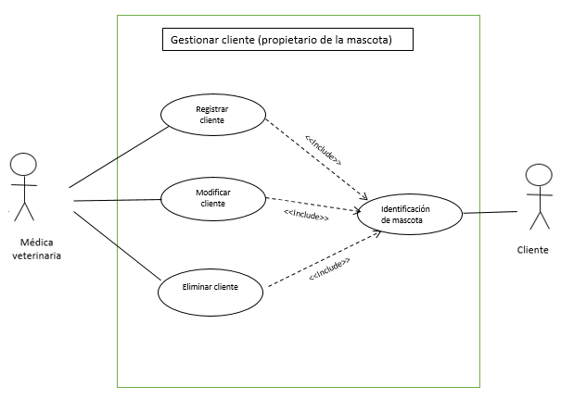

|  |  |  |  |
| --- | --- | --- | --- |
| Identificador | CU-02 | | |
| Nombre | Registrar Cliente | | |
| Descripción | El usuario (veterinaria) podrá registrar nuevos clientes luego de haber ingresado al menú de opciones | | |
| Precondición | Haber iniciado sesión como veterinario(CU-01) | | |
| Secuencia  normal | Paso | Acción | |
| 1 | Hacer clic en clientes (del menú) | |
| 2 | Rellenar el formulario de registro | |
| 4 | Pulsar el botón agregar | |
| Post-condición | El cliente registrado se almacena en la base de datos | | |
| Excepciones | Paso | | Acción |
| P4.1 | | Si algún campo del formulario está vacío o tiene un formato incorrecto, el sistema le indicara al usuario mediante mensaje |
| Comentarios |  | | |

|  |  |  |  |
| --- | --- | --- | --- |
| Identificador | CU-03 | | |
| Nombre | Modificar cliente | | |
| Descripción | El usuario(veterinaria) podrá modificar los datos de sus clientes | | |
| Precondición | Haber iniciado sesión como veterinario.(CU-01) | | |
| Secuencia  normal | Paso | Acción | |
| 1 | Hacer clic en “ clientes” en el menú | |
| 2 | Ingresa al formulario de cliente | |
| 3 | El usuario modifica los datos del cliente seleccionado. | |
| 4 | Pulsar el botón de modificar. | |
| Post-condición | Los datos modificados se actualizarán. | | |
| Excepciones | Paso | | Acción |
| P4.1 | | Si algún campo del formulario está vacío o tiene un formato incorrecto, se le indicara al usuario mediante mensaje. |
| Comentarios |  | | |

|  |  |  |  |
| --- | --- | --- | --- |
| Identificador | CU-04 | | |
| Nombre | Eliminar Cliente | | |
| Descripción | El usuario(veterinaria) podrá eliminar clientes registrados | | |
| Precondición | Haber iniciado sesión como veterinario y haber registrado a un cliente | | |
| Secuencia  normal | Paso | Acción | |
| 1 | Hacer clic en “clientes” en el menú. | |
| 2 | El usuario ingresa al formulario | |
| 3 | En la lista selecciona al cliente que desee eliminar | |
| 4 | Hace clic en el botón eliminar | |
| 5 | El sistema mostrara un mensaje de confirmación | |
| 6 | El usuario confirmará. | |
| Post-condición | El cliente queda eliminado. | | |
| Excepciones | Paso | | Acción |
| P3 | | Si no hay clientes registrados no se podrá eliminar |
| P4 | | Si el usuario cancela el mensaje de confirmación, el cliente no se eliminara. |
| Comentarios | El cliente queda eliminado y con el todos sus registros . | | |

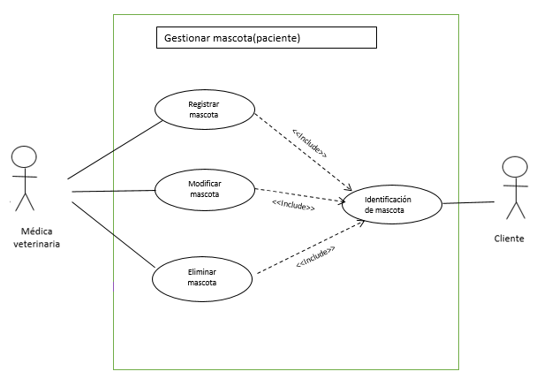

|  |  |  |  |
| --- | --- | --- | --- |
| Identificador | CU-05 | | |
| Nombre | Registrar mascota(paciente) | | |
| Descripción | El usuario(veterinaria) podrá registrar nuevas mascotas | | |
| Precondición | Haber iniciado sesión como veterinario. | | |
| Secuencia  normal | Paso | Acción | |
| 1 | Hacer clic en “Mascotas” en el menú | |
| 3 | Rellenar el formulario de registro. | |
| 4 | Pulsar el botón de agregar | |
| Post-condición | La mascota registrada se almacenara en el listado de mascotas | | |
| Excepciones | Paso | | Acción |
| P4.1 | | Si algún campo del formulario está vacío o tiene un formato incorrecto, se le indicara al usuario mediante mensaje. |
| P4.2 | | Si no hay clientes registrados, no se podrá asociar la mascota al cliente, luego no se podrá registrar, saldrá un mensaje informándolo |
| Comentarios |  | | |

|  |  |  |  |
| --- | --- | --- | --- |
| Identificador | CU-06 | | |
| Nombre | Modificar mascota(paciente) | | |
| Descripción | El usuario(veterinaria) podrá modificar los datos de las mascota | | |
| Precondición | Haber iniciado sesión como veterinario. Tener alguna mascota registrada | | |
| Secuencia  normal | Paso | Acción | |
| 1 | Hacer clic en “mascota” en el menú | |
| 2 | Ingresar al formulario | |
| 3 | El usuario modifica los datos de la mascota seleccionada | |
| 4 | Pulsar el botón de modificar. | |
| Post-condición | Los datos modificados se actualizarán | | |
| Excepciones | Paso | | Acción |
| P4.1 | | Si algún campo del formulario tiene un formato incorrecto, se le indicara al usuario mediante mensaje |
| Comentarios |  | | |

|  |  |  |  |
| --- | --- | --- | --- |
| Identificador | CU-07 | | |
| Nombre | Eliminar mascota(paciente) | | |
| Descripción | El usuario (veterinaria) podrá eliminar mascotas registradas | | |
| Precondición | Haber iniciado sesión como veterinario. Haber registrado al menos 1 mascota. | | |
| Secuencia  normal | Paso | Acción | |
| 1 | Hacer clic en “mascota”. En el menú | |
| 2 | El usuario ingresa al formulario y visualizara la lista de mascota | |
| 3 | El usuario selecciona la mascota que desea eliminar | |
| 4 | Hace clic en el botón eliminar | |
| 4 | El sistema mostrara un mensaje de confirmación | |
| 5 | El usuario confirma | |
| Post-condición | La mascota quedará eliminada | | |
| Excepciones | Paso | | Acción |
|  | |  |
| Comentarios | La mascota queda eliminada y con ella todos sus registros , pero no queda eliminado el cliente asociado a esa mascota | | |

|  |  |  |  |
| --- | --- | --- | --- |
| Identificador | CU-08 | | |
| Nombre | Registrar vacunas | | |
| Descripción | El usuario(veterinaria) podrá hacer un registro de las vacunas que se le apliquen o deban aplicar a las mascotas. | | |
| Precondición | Haber iniciado sesión como veterinario. Haber registrado al menos 1 mascota. | | |
| Secuencia  normal | Paso | Acción | |
| 1 | Hacer clic en “vacunas”. en el menú | |
| 2 | El usuario podrá ingresar los datos del paciente y del médico que hará la aplicación | |
| 3 | Luego podrá seleccionar la vacuna que se le aplicara al paciente | |
| 4 | Luego se registra la fecha de aplicación y la fecha de vencimiento para la próxima dosis | |
| 5 | Hacer clic en agregar | |
| Post-condición | La vacuna registrada se muestra en el listado. | | |
| Excepciones | Paso | | Acción |
| P5 | | Si algún campo del formulario está vacío o tiene un formato incorrecto, se le indicara al usuario mediante mensaje. |
| Comentarios |  | | |

|  |  |  |  |
| --- | --- | --- | --- |
| Identificador | CU-09 | | |
| Nombre | Modificar vacunas | | |
| Descripción | El usuario(veterinaria) podrá modificar los detalles de las vacunas aplicadas o pendientes de las mascotas. | | |
| Precondición | Haber iniciado sesión como veterinario. Haber registrado al menos 1 vacuna | | |
| Secuencia  normal | Paso | Acción | |
| 1 | El usuario hace clic en vacunas en el menú | |
| 2 | Ingresa al formulario de vacunas | |
| 3 | En la lista de registro selecciona el dato a modificar, | |
| 4 | modifica los datos | |
| 5 | Hace clic en el botón modificar | |
| Post-condición | Los datos modificados de la vacuna se actualizarán | | |
| Excepciones | Paso | | Acción |
| P5 | | Si algún campo del formulario está vacío o tiene un formato incorrecto, se le indicara al usuario mediante mensaje. |
| Comentarios |  | | |

|  |  |  |  |
| --- | --- | --- | --- |
| Identificador | CU-10 | | |
| Nombre | Eliminar vacunas | | |
| Descripción | El usuario(veterinaria) podrá eliminar las vacunas que las mascotas tengan registradas. | | |
| Precondición | Haber iniciado sesión como veterinario. Haber registrado al menos 1 vacuna. | | |
| Secuencia  normal | Paso | Acción | |
| 1 | Ingresar al formulario vacunas | |
| 2 | Visualiza la lista de registro | |
| 3 | Selecciona el registro que desea eliminar | |
| 4 | Hace clic en eliminar | |
| 2 | El sistema mostrara un doble mensaje de confirmación | |
| 3 | El usuario confirma. | |
| Post-condición | La vacuna quedará eliminada. | | |
| Excepciones | Paso | | Acción |
| P3 | | Si el usuario cancela el mensaje de confirmación, la vacuna no se eliminara. |
| comentarios |  | | | |

|  |  |  |  |
| --- | --- | --- | --- |
| Identificador | CU-11 | | |
| Nombre | Registrar turnos(citas) | | |
| Descripción | El usuario (veterinaria) podrá registrar los turnos futuros con sus clientes. | | |
| Precondición | Haber iniciado sesión como veterinario. Haber registrado al menos 1 cliente ( con una mascota asociada) | | |
| Secuencia  normal | Paso | Acción | |
| 1 | Hacer clic en “cita”. En el menú | |
| 2 | Completar formulario | |
| 3 | Seleccionar día, hora | |
| 4 | Pulsar el botón de Agregar | |
| Post-condición | El Turno registrado se mostrara en la lista de cita | | |
| Excepciones | Paso | | Acción |
| P5 | | Si algún campo del formulario está vacío o tiene un formato incorrecto, se le indicara al usuario mediante mensaje. |
| comentarios | El usuario (veterinario) decidirá la fecha en la que registre el Turno del cliente. El usuario (veterinario) también podrá elegir el horario  . | | | |

|  |  |  |  |
| --- | --- | --- | --- |
| Identificador | CU-12 | | |
| Nombre | Modificar turnos(citas) | | |
| Descripción | El usuario(veterinaria) podrá modificar los detalles de los Turnos registrados. | | |
| Precondición | Haber iniciado sesión como veterinario. Haber registrado al menos 1 Turno y que ese Turno no este cumplido. | | |
| Secuencia  normal | Paso | Acción | |
| 1 | Hacer clic en “cita” en el menú . | |
| 2 | Ingresar al formulario de vacuna | |
| 3 | Visualizar la lista de cita | |
| 4 | Seleccionar y modificar los datos | |
| 5 | Pulsar el botón de modificar. | |
| Post-condición | Los datos modificados se actualizarán. | | |
| Excepciones | Paso | | Acción |
| P3 | | Si algún campo del formulario está vacío o tiene un formato incorrecto, se le indicara al usuario mediante mensaje |
| comentarios |  | | | |

|  |  |  |  |
| --- | --- | --- | --- |
| Identificador | CU-13 | | |
| Nombre | Eliminar Turnos(citas) | | |
| Descripción | El usuario (veterinaria)podrá eliminar el Turno registrado. | | |
| Precondición | Haber iniciado sesión como veterinario. Haber registrado al menos 1 Turno. | | |
| Secuencia  normal | Paso | Acción | |
| 1 | Hacer clic en citas en el menú | |
| 2 | Visualizar la lista de citas , seleccionar las citas canceladas o confirmadas que se realizaron | |
| 3 | Hacer clic en eliminar | |
| 4 | El sistema mostrara un mensaje de confirmación. | |
| 5 | El usuario confirma. | |
| Post-condición | El Turno seleccionado quedará eliminado | | |
| Excepciones | Paso | | Acción |
| P4 | | Si el usuario cancela el mensaje de confirmación, el Turno no se eliminará. |
| comentarios |  | | | |

|  |  |  |  |
| --- | --- | --- | --- |
| Identificador | CU-14 | | |
| Nombre | Registrar Consulta | | |
| Descripción | El usuario(veterinaria)podrá registrar las consultas clínicas realizadas con los clientes y sus mascotas | | |
| Precondición | Haber iniciado sesión como veterinaria. Haber registrado al menos 1 cliente  Y debe existir la cita con la veterinaria. | | |
| Secuencia  normal | Paso | Acción | |
| 1 | Hacer clic en “Consulta” en el menú | |
| 2 | Completar el formulario con los datos solicitados | |
| 3 | Hacer clic en el botón agregar | |
| Post-condición | La consulta clínica quedara registrada | | |
| Excepciones | Paso | | Acción |
|  | |  |
| comentarios |  | | | |

|  |  |  |  |
| --- | --- | --- | --- |
|  | CU-15 | | |
| Nombre | Eliminar Consulta | | |
| Descripción | El usuario(veterinaria) podrá eliminar los datos de la consulta registradas | | |
| Precondición | Haber iniciado sesión como veterinaria. Haber registrado al menos 1 cliente  Y debe existir la cita con la veterinaria. | | |
| Secuencia  normal | Paso | Acción | |
| 1 | “Hacer clic en “Consulta” en el menú | |
| 2 | Ingresar al formulario y visualizar los datos que se desean eliminar | |
| 3 | Hacer clic en eliminar | |
| 4 | Se mostrará un mensaje para confirmar la eliminación | |
| 5 | El usuario confirma la eliminación | |
| Post-condición | La consulta clínica quedara eliminada | | |
| Excepciones | Paso | | Acción |
| p.4 | | Si el usuario cancela el mensaje de confirmación la consulta no se eliminará |
|  | |  |
| comentarios |  | | | |

|  |  |  |  |
| --- | --- | --- | --- |
|  | CU-16 | | |
| Nombre | Modificar consulta | | |
| Descripción | El usuario(veterinaria) podrá modificar los detalles de la consulta registradas | | |
| Precondición | Haber iniciado sesión como veterinaria. Haber registrado al menos 1 cliente  Y debe existir la cita con la veterinaria. | | |
| Secuencia  normal | Paso | Acción | |
| 1 | Entrar a citas desde el menú | |
| 2 | El usuario selecciona y modifica el dato que desea | |
| 3 | Pulsar el botón de modificar. | |
| Post-condición | Los datos modificados se actualizarán | | |
| Excepciones | Paso | | Acción |
| p.3 | | Si algún campo del formulario está vacío o tiene un formato incorrecto, se le indicara mediante mensaje |
| comentarios |  | | | |

|  |  |  |  |
| --- | --- | --- | --- |
| Identificador | CU-17 | | |
| Nombre | Cerrar Sesión | | |
| Descripción | El usuario( veterinario) podrá cerrar sesión cuando lo considere. | | |
| Precondición | Haber iniciado sesión como veterinario. (CU-01). | | |
| Secuencia  normal | Paso | Acción | |
| 1 | Hacer clic en “Cerrar Sesión” | |
| 2 | El sistema cierra la sesión actual | |
| Post-condición | El usuario(veterinario) sale del área y vuelve a la página principal | | |
| Excepciones | Paso | | Acción |
|  | |  |
|  | |  |
| comentarios |  | | | |

**Diagrama de clase**

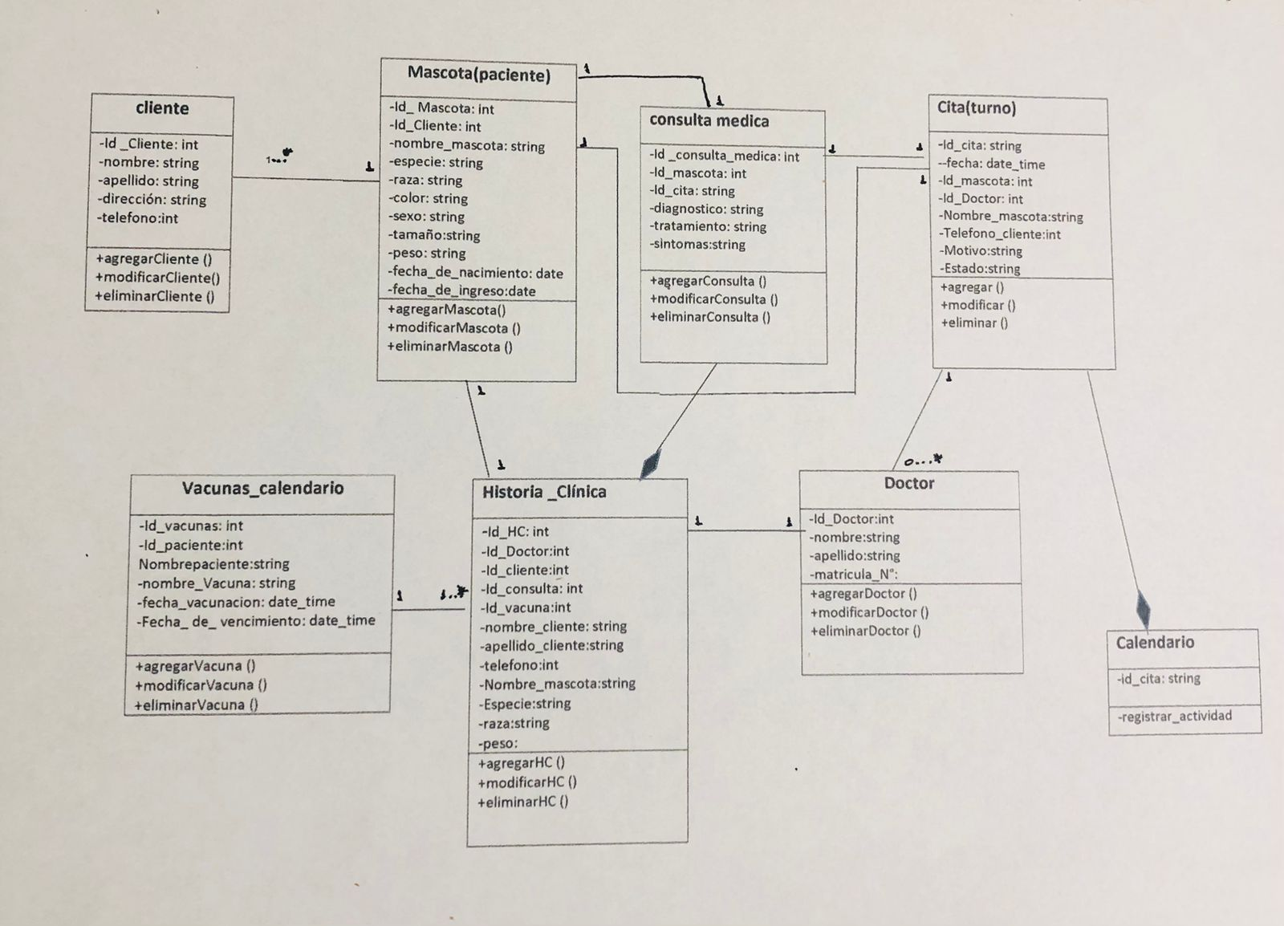

**Diseño detallado**

**Diseño de Formularios Propuestos**

**INICIO DE SESIÓN**

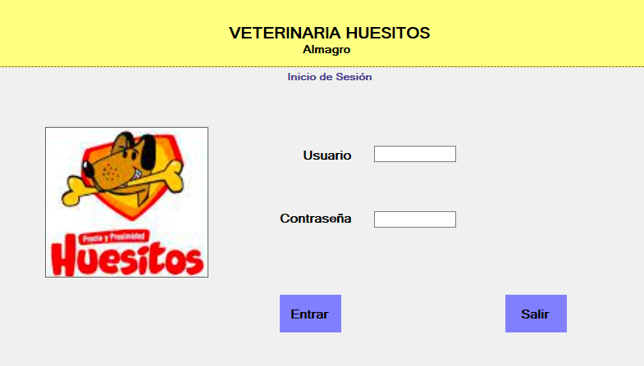

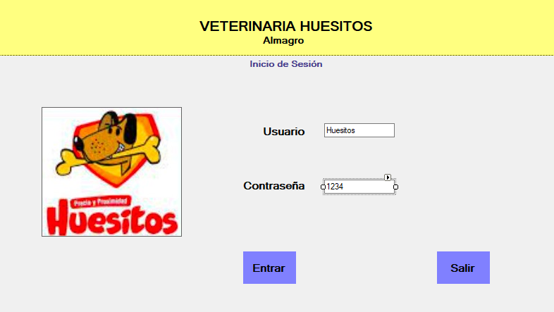

* Completar campo de usuario: huesitos
* Completar campo de contraseña: 1234

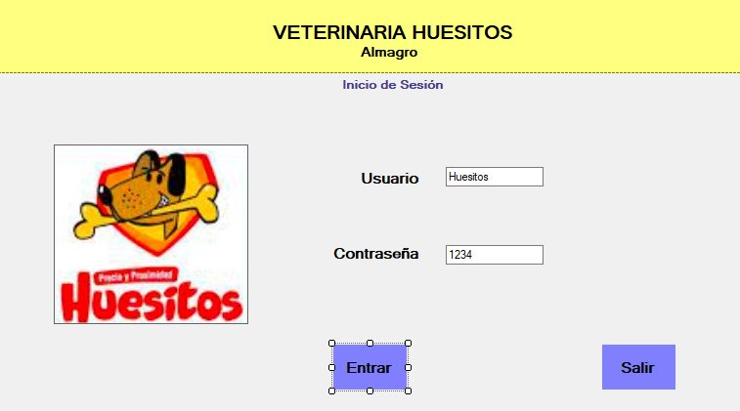

* Después de completar los campos usuario y contraseña
* Apretar botón Entrar

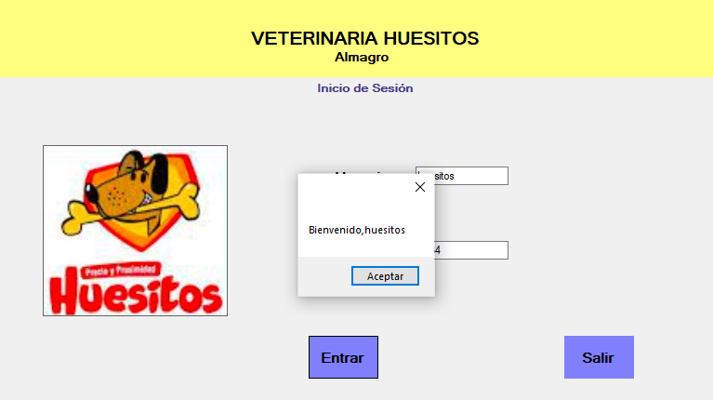

* Sale mensaje de Bienvenida apretar el botón Aceptar

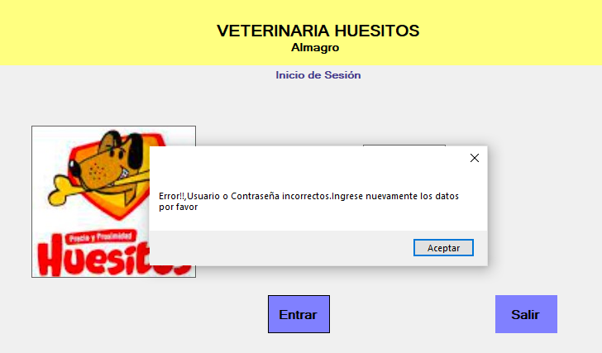

* En caso de ser incorrectos los datos ingresado sale mensaje de Error!!, apretar botón Aceptar
* Se debe ingresar nuevamente los datos correctos
* Si los datos son correctos aparece el cartel de bienvenida, se apretar botón Aceptar y aparece el formulario donde se encuentran los iconos del menú que llevan a los otros formularios

**Formulario de menú**

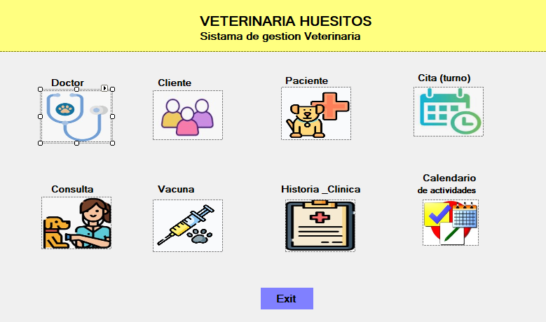

En el encontramos los iconos del menú:

- Doctor

- Cliente

- Paciente

- Cita (Turno)

- Consulta

- Vacuna

- Historia Clínica

- Calendario de actividades

* Apretar (con doble clic) el icono Doctor nos lleva al formulario Doctor.

**Formulario Doctor**

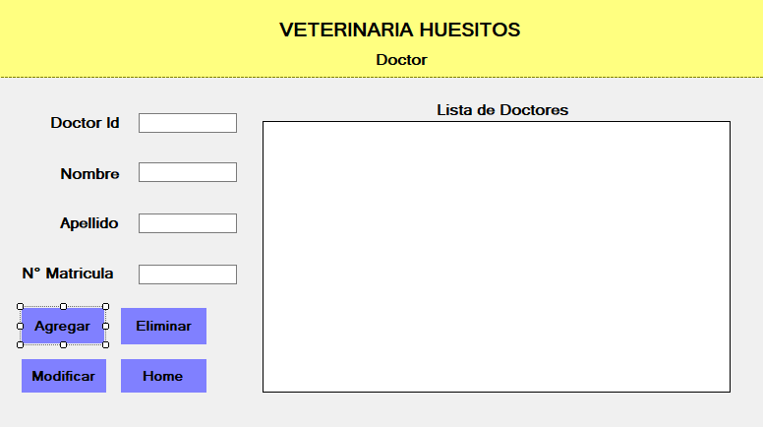

En el mismo se encuentran los campos:

* Doctor Id
* Nombre
* Apellido
* N° Matrícula

Y una ventana donde aparecerán la lista de doctores.

* Una vez completados todos los campos Apretar (doble clic) el botón Agregar

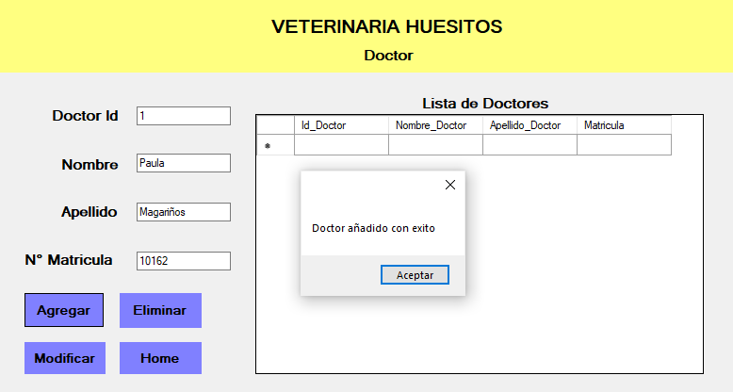

* Aparecerá un mensaje que se ha añadido con éxito
* Los datos son agregados a la base de dato y una vez que se le da Aceptar y los datos aparecerá en la ventana lista de Doctores.

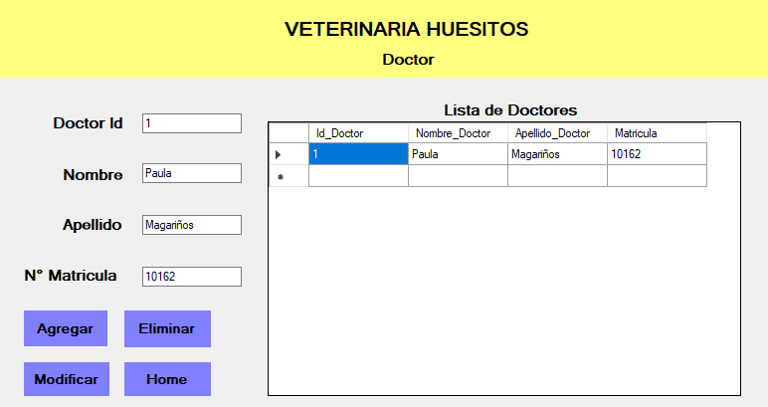

* Si desea modificar un dato que ha sido colocado erróneamente (ej// N° Matrícula) se borra con el teclado y se modifica el número, luego se aprieta el botón modificar

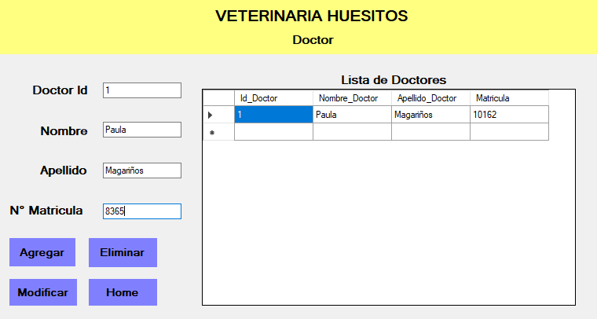

* Los datos se modifican, en la base de datos y sale un mensaje de actualización exitosa

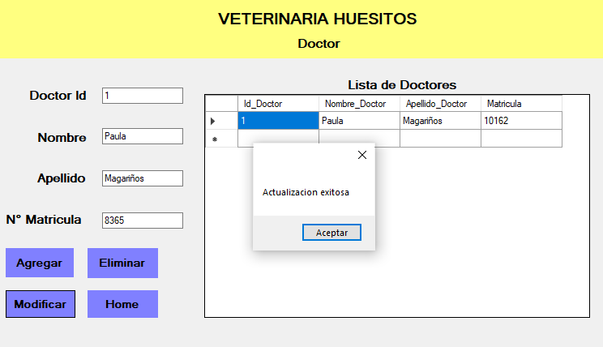

* Apretar el botón aceptar
* Se visualizará en la columna Matrícula el dato modificado

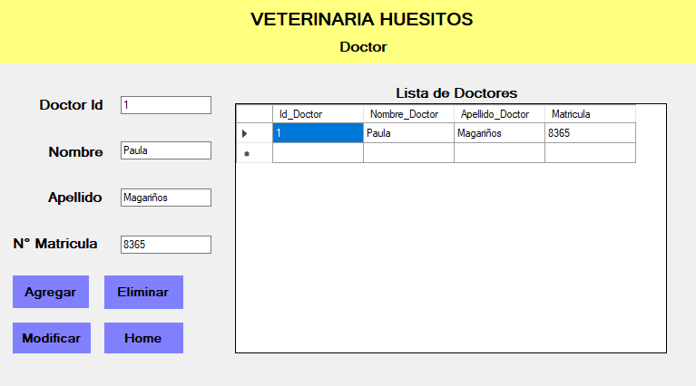

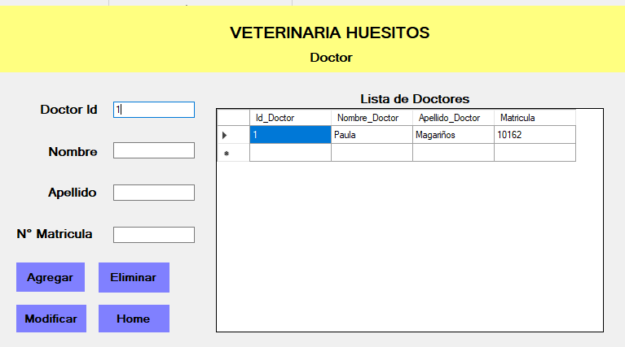

* En caso de eliminar toda la información del doctor solo bastará introducir el id_Doctor (en este caso 1)
* Apretar el botón Eliminar y se eliminará de la base de datos donde esta almacenada toda la información de la Doctora Paula y saldrá un cartel Doctor eliminado con éxito

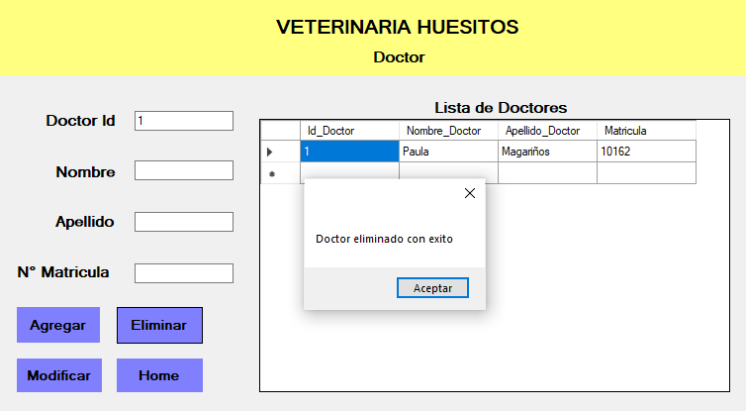

* Al apretar el botón Aceptar aparece la fila de la lista de Doctor la información eliminada

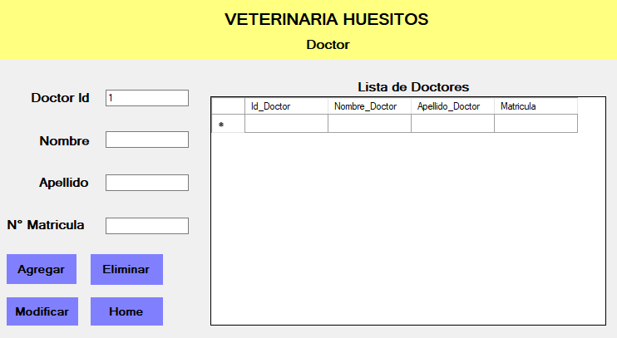

* AL apretar el botón Home, regresa al formulario menú

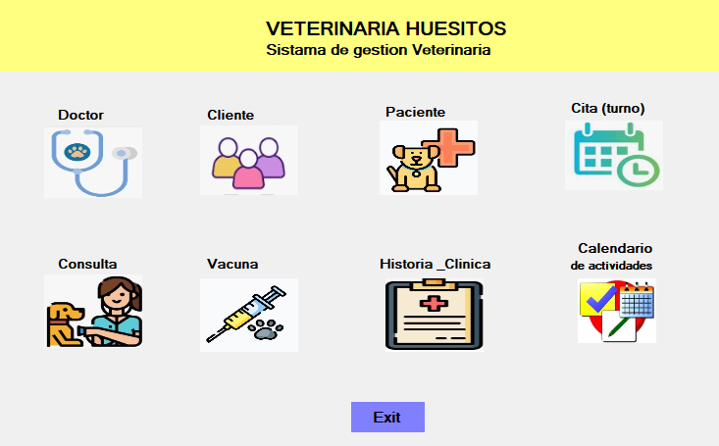

* Si se hace doble clic en el icono Cliente nos abrirá el formulario de Cliente

**Formulario Cliente**

* Este contiene los campos:
* Cliente Id
* Nombre
* Apellido
* Dirección
* Teléfono
* y una ventana donde se mostrará una tabla con todos los datos que introduce el usuario (médica veterinaria) y son almacenados en la base de datos

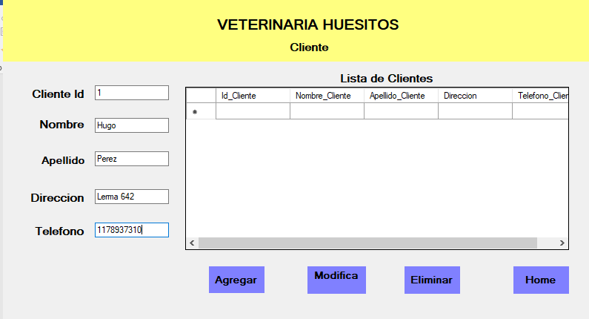

* Completar todos los campos
* Apretar el Botón Agregar

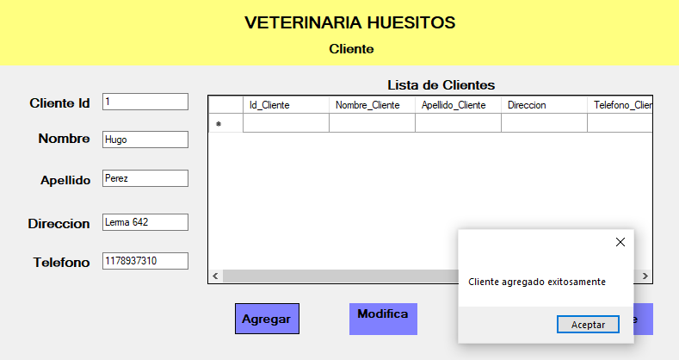

* Los datos son almacenados en la base de dato luego saldrá un cartel con un mensaje “Cliente agregado exitosamente”
* Al apretar Aceptar los datos se visualizarán en la tabla lista de clientes que aparece en una ventana

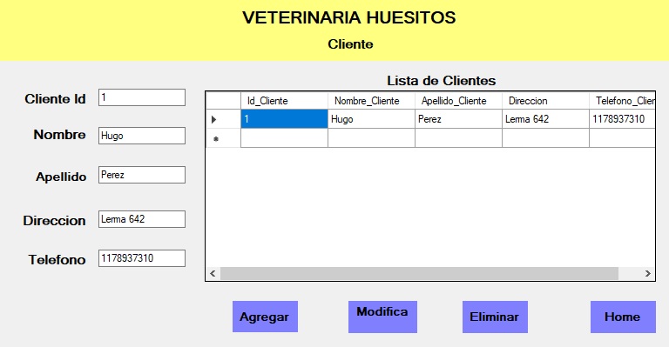

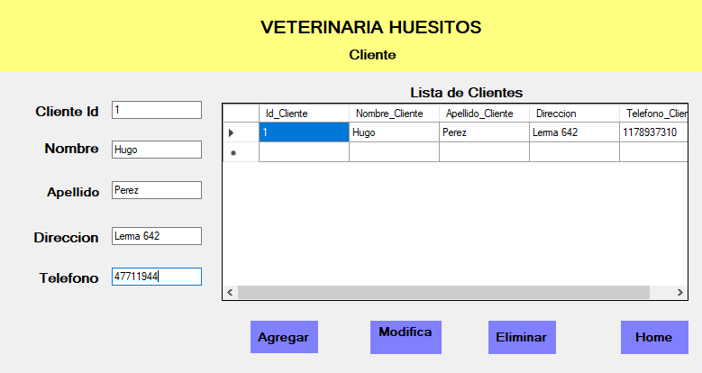

* Si se desea modificar el número de teléfono se modifica dentro del campo teléfono y luego se aprieta el botón Modificar

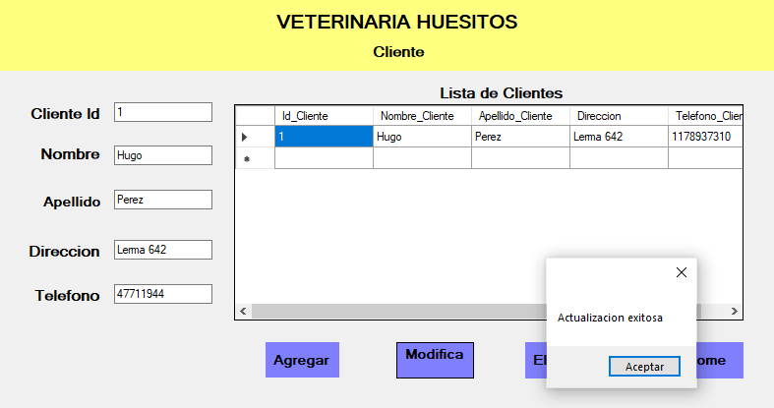

* Los datos se modifican en la base de dato y luego sale un cartel con un mensaje “Actualización exitosa”
* Se le da Aceptar y el dato modificado se visualizará en la columna correspondiente a teléfono_cliente

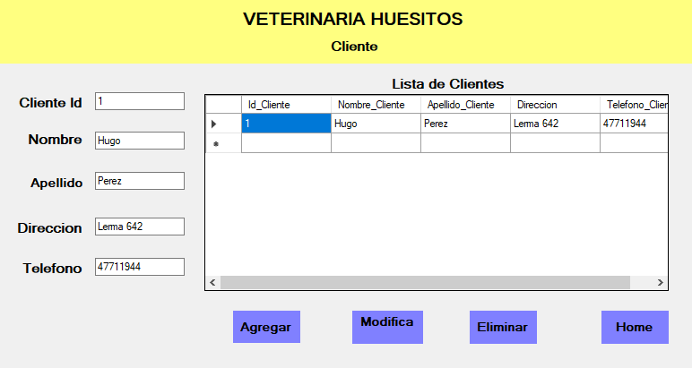

* Si se desea eliminar a un cliente solo se debe colocar el Id_Cliente y Apretar el botón eliminar
* En caso de no colocar el Id_Cliente aparecerá un cartel con el mensaje “ingrese el Id_Cliente”

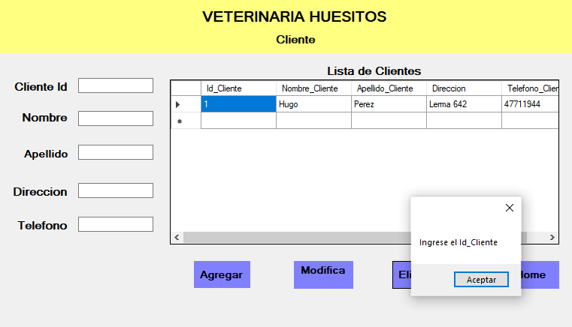

* Apretar Aceptar, colocar el Id_Cliente (en este caso 1)
* Luego Apretar el botón Eliminar

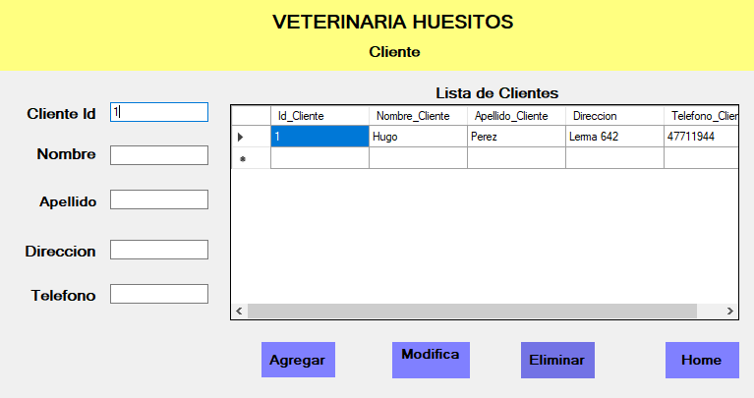

* Los datos del cliente seleccionado se borrarán de la base de dato y aparecerá un cartel con un mensaje “Cliente eliminado exitosamente”

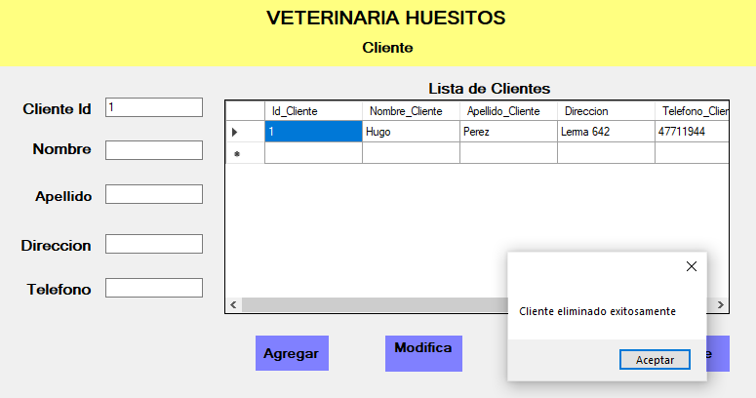

* Al apretar el botón Aceptar se visualizará en la tabla de la lista de Clientes toda la fila con los datos del cliente eliminados

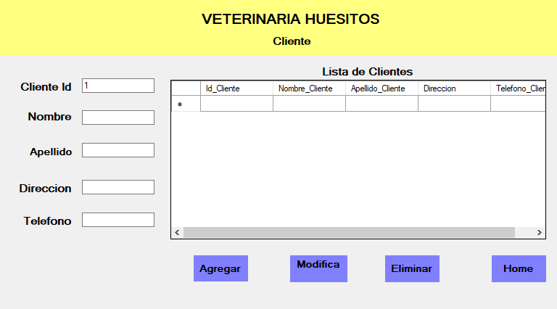

* Al apretar el botón Home se vuelve al Formulario de menú



* Al apretar (hacer doble clic) en el icono Paciente se abre el formulario Paciente(Mascota)

**Formulario Paciente**

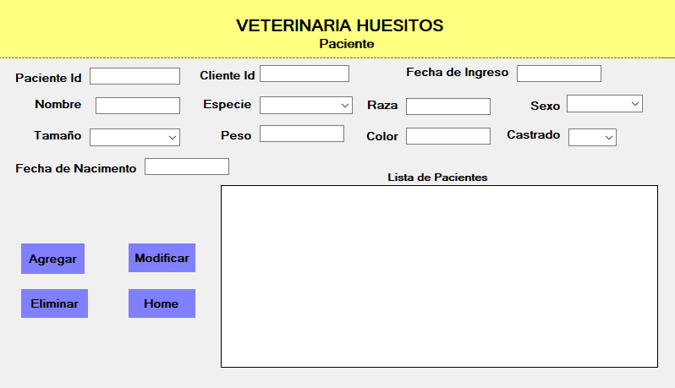

* En él se encuentra los siguientes campos:
* Paciente Id
* Cliente Id
* Nombre
* Especie
* Raza
* Sexo
* Tamaño
* Peso
* Color
* Castrado
* Fecha de Nacimiento
* Fecha de Ingreso
* Y una ventana donde se mostrará en una tabla todos los datos de los Pacientes que son ingresados por la Doctora y almacenados en una base de datos

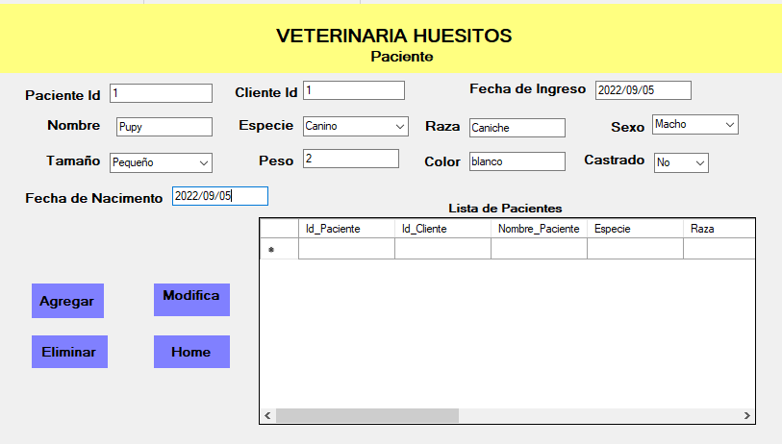

* Se completan todos los campos
* Se aprieta el botón Agregar
* Los datos son almacenados en la base de datos y aparece un cartel con un mensaje “Paciente añadido con éxito”

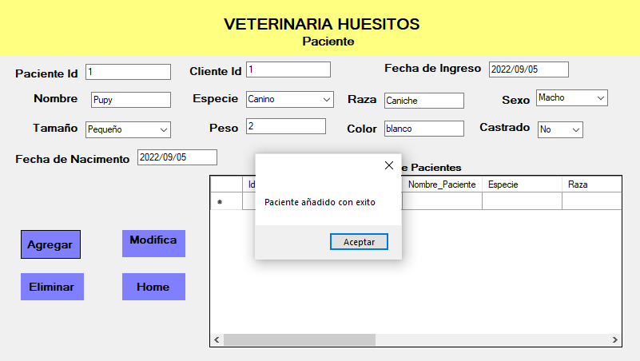

* Al apretar el botón Aceptar los datos se visualizan en la tabla de la ventana Lista de Pacientes

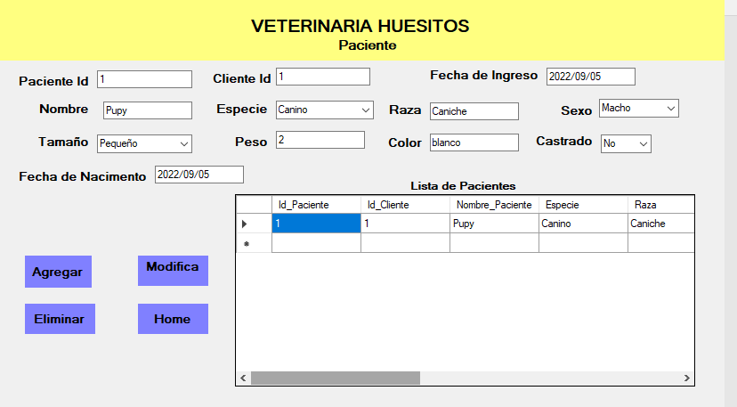

* Si se desea modificar el campo de Peso se realiza la modificación y se aprieta el botón modificar

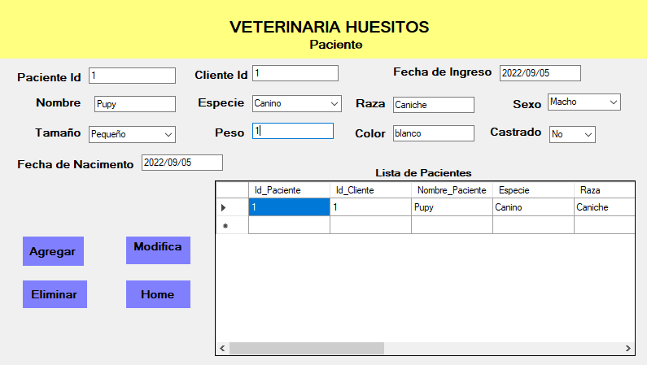

* Los datos son modificados en la base de dato, luego aparece un cartel con un mensaje “Actualizado exitosamente”

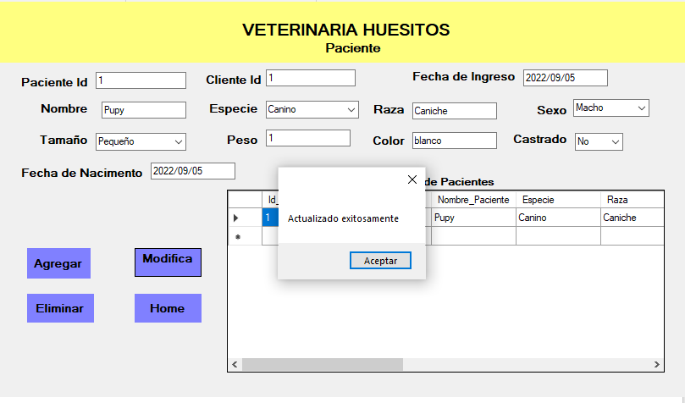

* Apretar el botón Aceptar y se visualiza en l tabla los datos que fueron modificados (en este caso el peso)

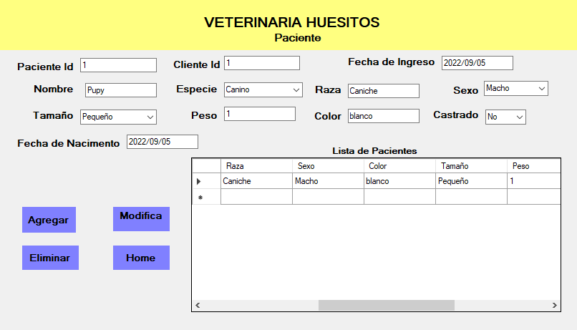

* si se ha ingresado mal un paciente y están todos los campos completos con la flecha ubicada en el lado derecho del comienzo de la fila seleccionamos toda la fila y se pinta de seles luego apretar el botón Eliminar

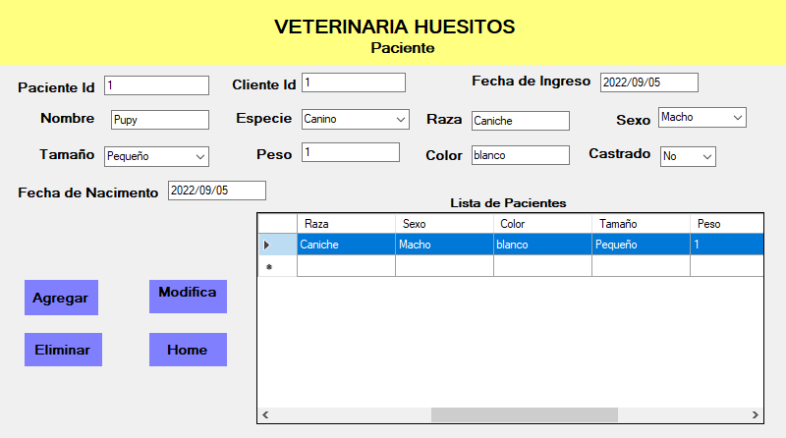

* Los datos completos del paciente son eliminados de la base de datos y se abre un cartel con un mensaje “Paciente eliminado con éxito”

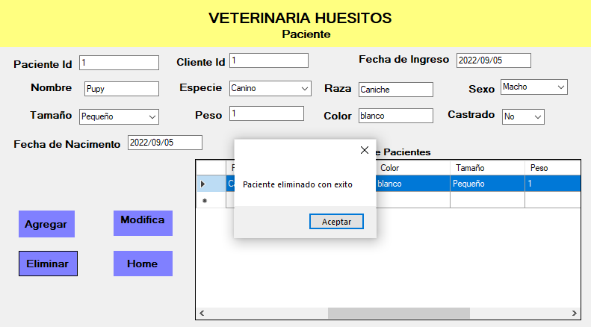

* Al apretar Aceptar toda la fila de la tabla queda eliminada

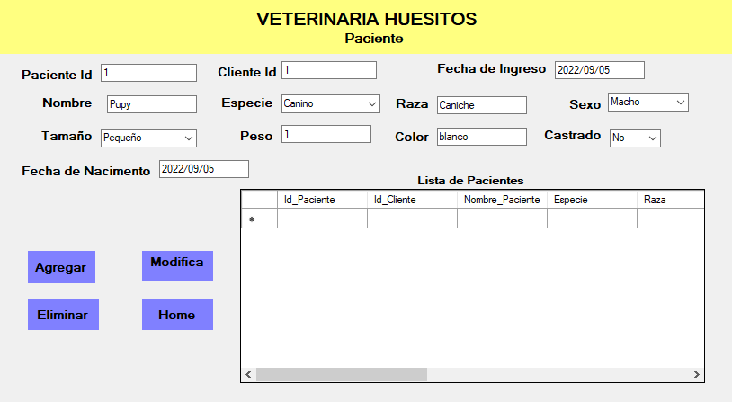

* Al seleccionar el botón Home, se vuelve al formulario menú



* Apretar el icono Cita (turno)

**Formulario Cita(Turno)**

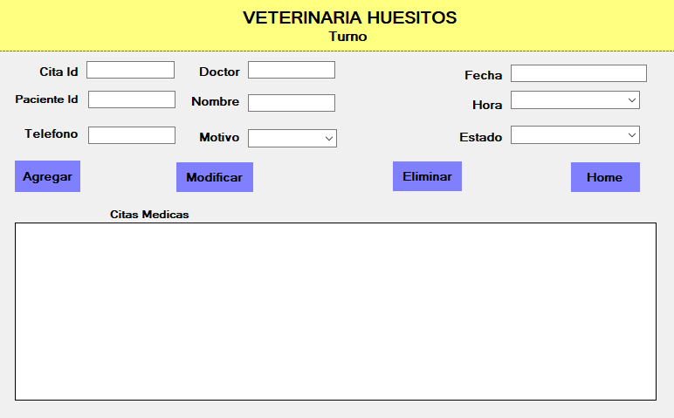

* En el mismo se encuentran los campos:
* Cita Id
* Doctor
* Paciente Id
* Nombre
* Teléfono
* Motivo
* Fecha
* Hora
* Y la ventana Citas Médica donde aparecerá la tabla con los datos registrados.

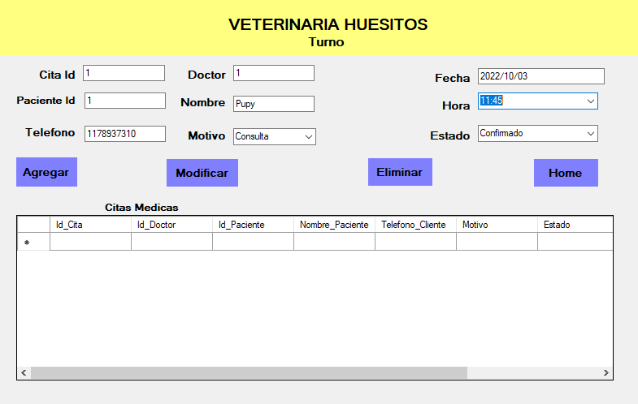

* Completar cada uno de los campos
* Apretar botón Agregar
* Los datos se almacenan en la base de datos

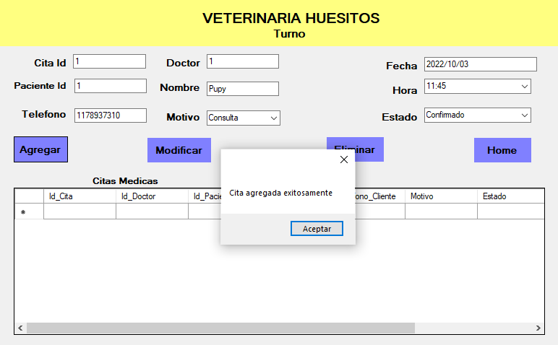

* Aparece un mensaje “Cita agregada exitosamente
* Apretar botón aceptar

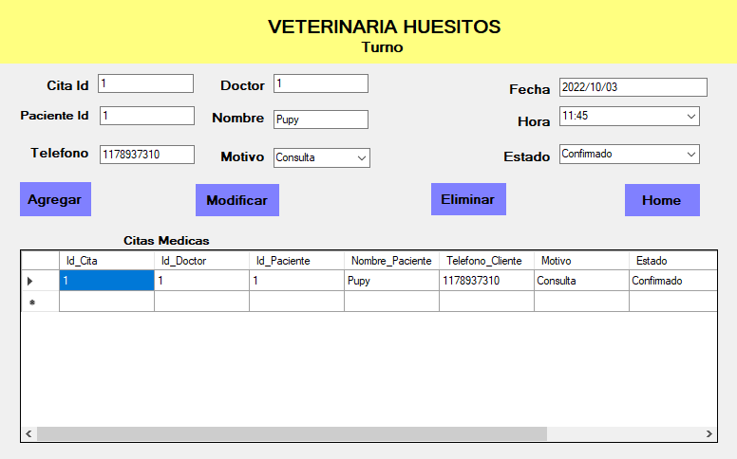

* Los datos se visualizan en la tabla dentro de la ventana Citas Médicas

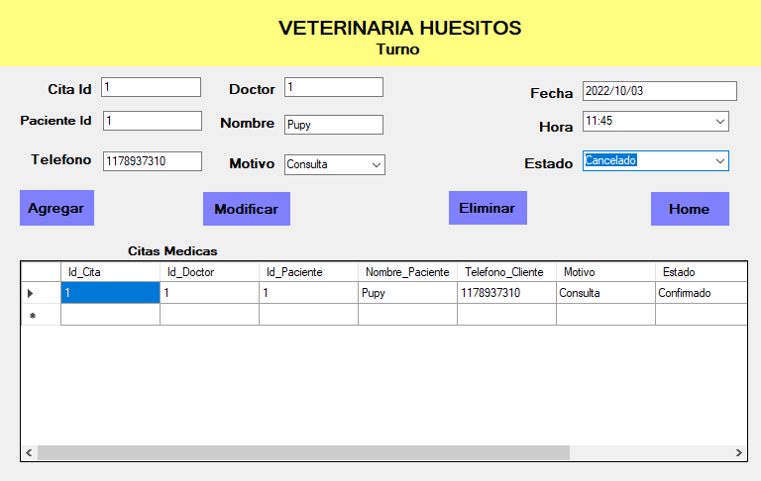

* Si se desea modificar el Estado de la cita, se modifica directamente seleccionando la opción
* Se aprieta a continuación el botón Modificar

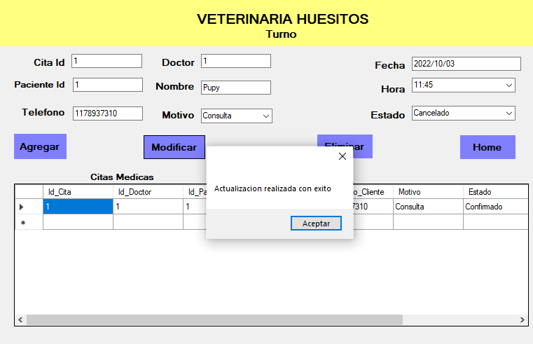

* Los datos se modifican en la base de dato
* Sale un mensaje “Actualización realizada con éxito”
* AL apretar el botón aceptar se visualiza el dato modificado en la columna de estado

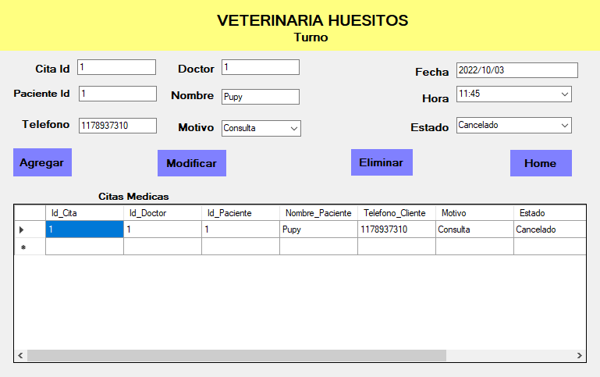

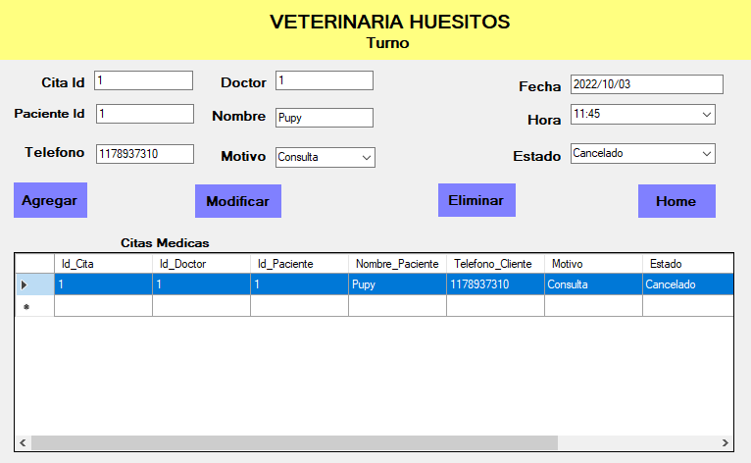

* seleccionar la fila con el Id citas (en este caso 1)
* Apretar botón Eliminar se borrarán todos los datos ingresado en la base de datos
* Aparece “mensaje Cita eliminada con éxito” al dar aceptar se eliminan todos los datos de la tabla correspondiente a ese id citas

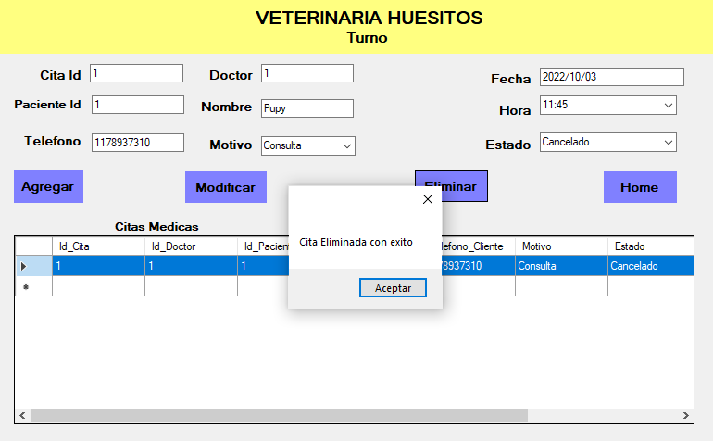

* Al apretar el botón Home volvemos al formulario donde está el menú



* Al Seleccionar icono Consultas, nos lleva al formulario Consulta

**Formulario Consulta**

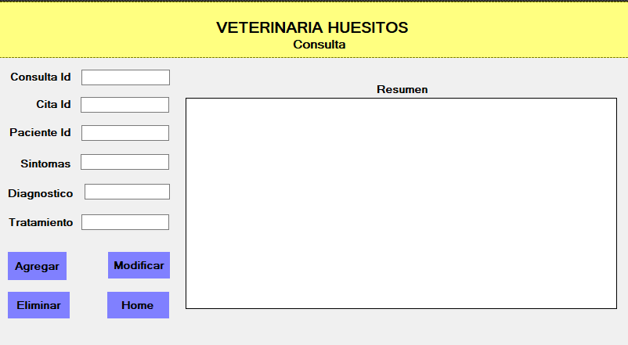

* Este contiene los campos:
* Consulta Id
* Cita Id
* Paciente Id
* Síntomas
* Diagnóstico
* Tratamiento
* Una ventana Resumen donde se visualizará en una tabla los datos ingresados después de ser almacenados en la base de datos

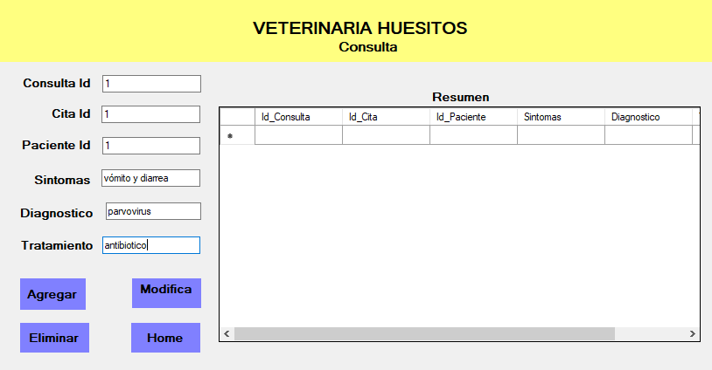

* Completar cada uno de los campos
* Apretar el botón Agregar
* Los datos se almacenan en la base de datos
* Sale mensaje “Consulta Agregada exitosamente”
* Al apretar el botón aceptar los datos se visualizarán en la tabla de la ventana Resumen

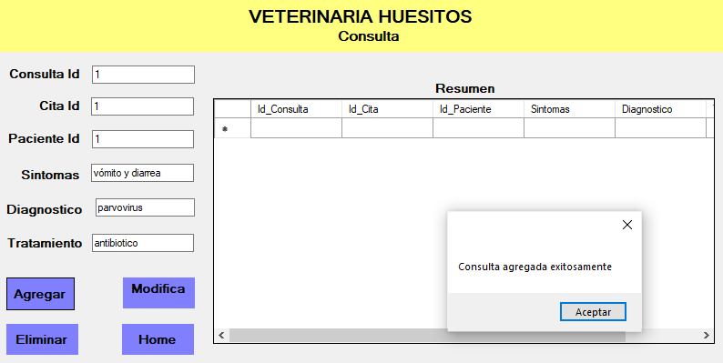

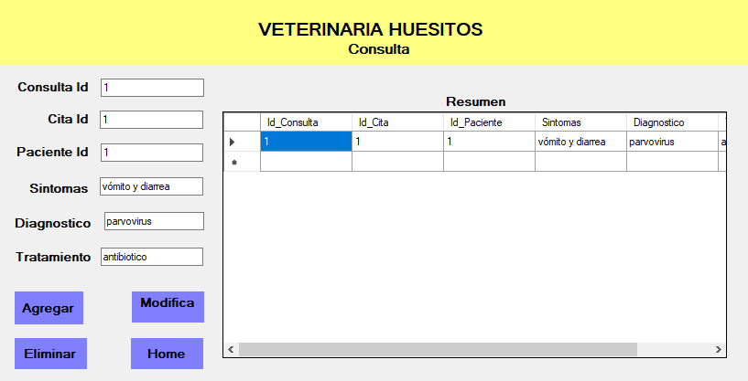

* Si se desea modificar el Diagnóstico por ejemplo se lo modifica directamente y se aprieta el botón Modificar

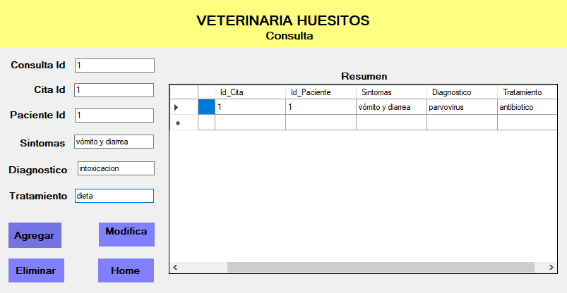

* Los datos se modifican en la base de dato
* Aparece mensaje “actualización exitosa”
* Apretar el botón Aceptar

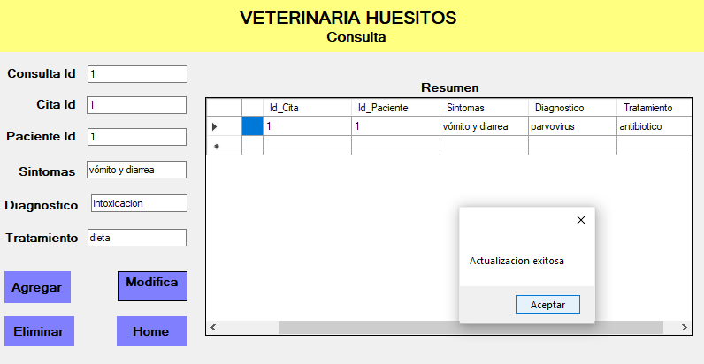

* El dato modificado se visualizará en la columna Diagnóstico

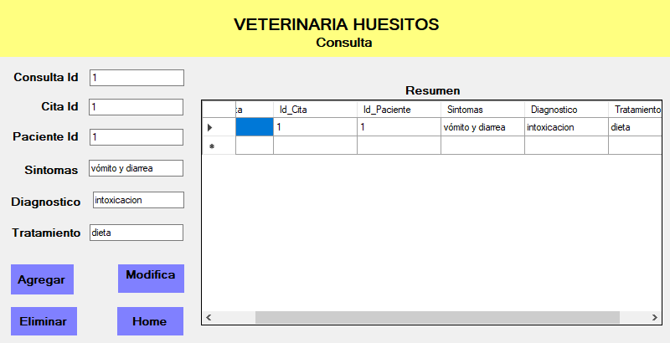

* Si se desea eliminar la fila dos con Id_Consulta 2 se la selecciona con la flecha ubicada en el lado izquierdo de la tabla y teniendo el campo de Consulta relleno con el Id 2 se aprieta el botón Eliminar

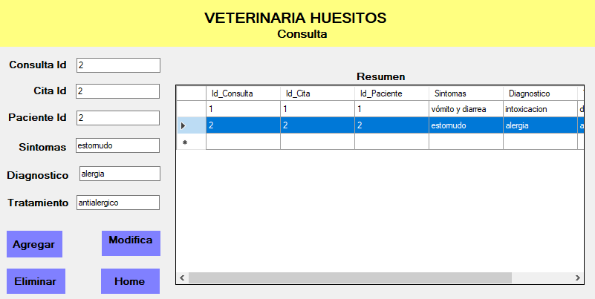

* Los datos se eliminan en la base de dato y sale el mensaje” Consulta eliminada exitosamente”

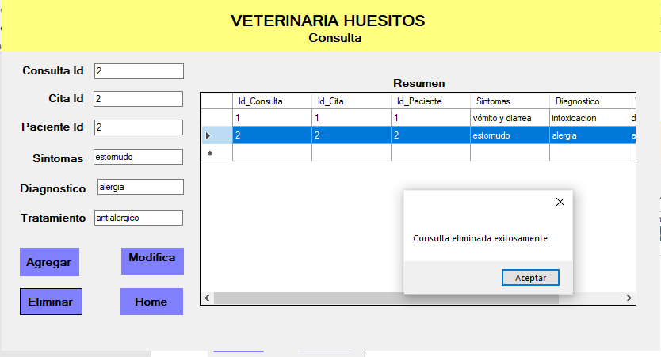

* Al Apretar el botón Aceptar los datos que se visualizaban en la fila 2 son eliminados

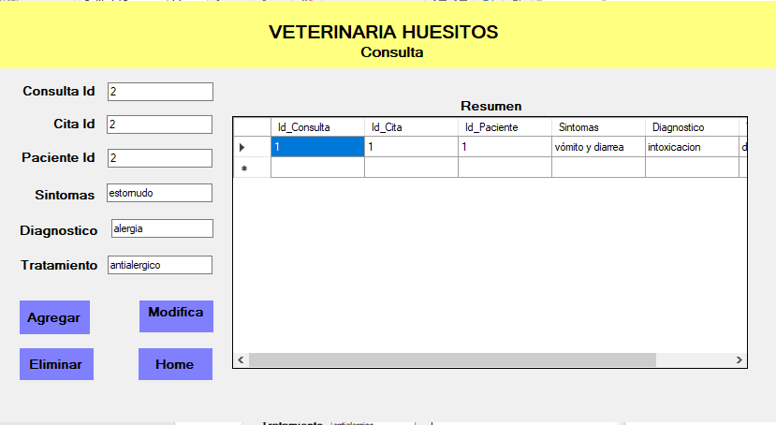

* Al apretar el botón Home se vuelve al formulario de menú



* Seleccionar el Icono Vacuna

**Formulario vacuna**

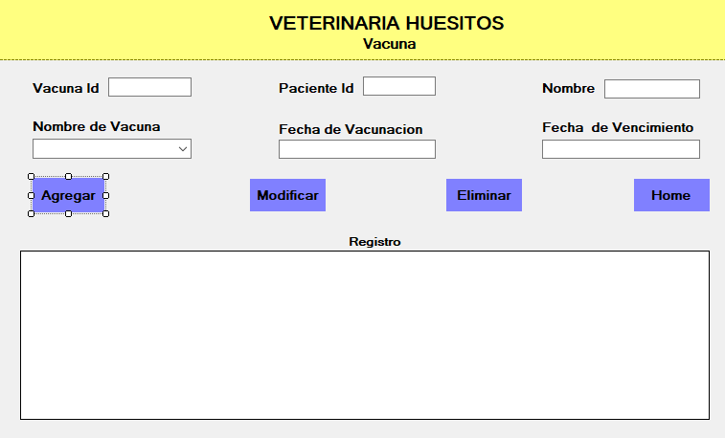

* Contiene los campos:
* Vacuna Id
* Paciente Id
* Nombre
* Nombre de vacuna
* Fecha de vacunación
* Fecha de vencimiento
* Ventana de registro donde se visualizará la tabla con los datos ingresados

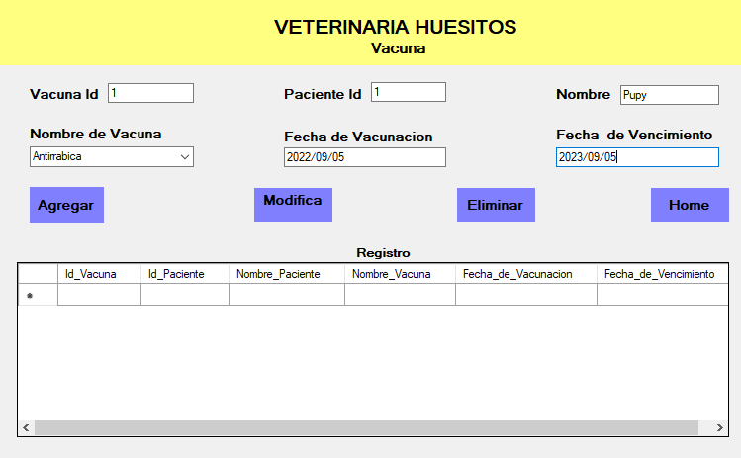

* Al completar los datos de los campos apretar botón Agregar se agregan a la base de dato
* Se visualiza un mensaje “vacuna añadida con éxito”
* Apretar botón Aceptar
* Los datos se visualizan en la tabla de la ventana Registro

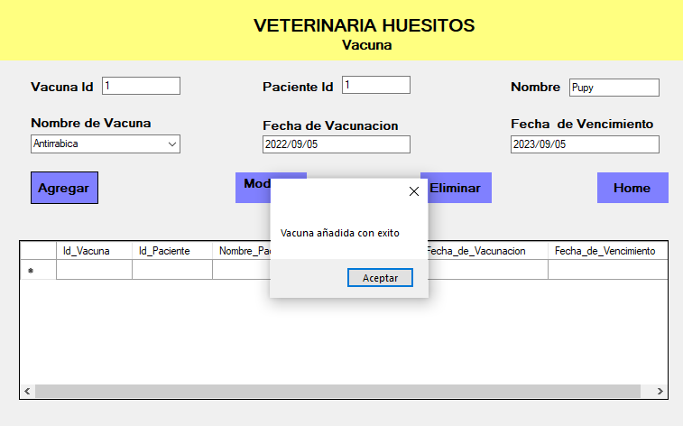

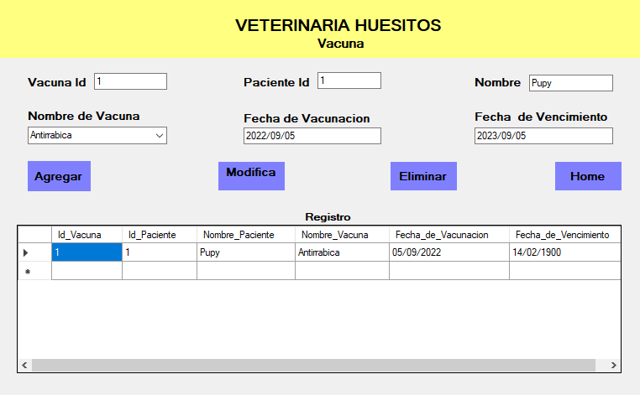

* Para modificar un dato por ejemplo nombre de la vacuna se la selecciona nuevamente
* Apretar botón Modificar

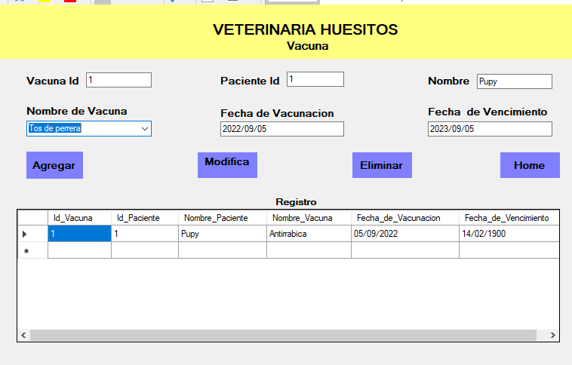

* El dato modificado se almacena en la base de dato
* Sale un mensaje “Actualización exitosa”
* Apretar el botón Aceptar

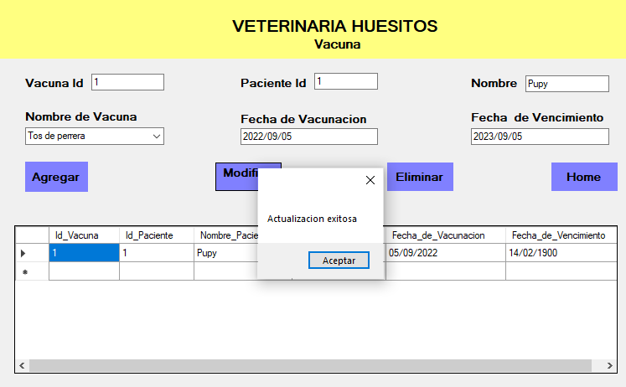

* El dato modificado se visualizará en la columna Nombre_vacuna

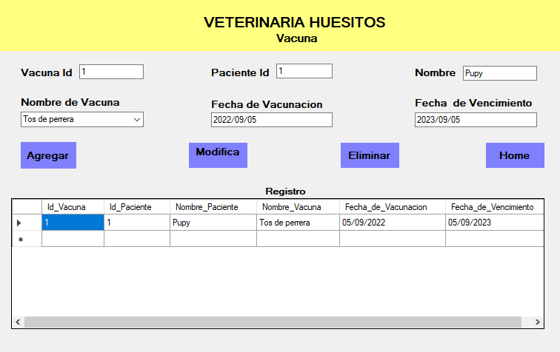

* Al seleccionar la fila con los registros del Id vacuna y apretar el botón Eliminar se eliminará todo el registro para ese Id en la base de dato y saldrá un mensaje “Vacuna eliminada con éxito”

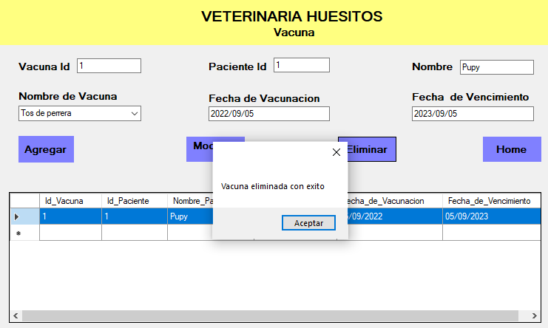

* Al apretar Aceptar, los datos son eliminados de la tabla de la ventana Registro

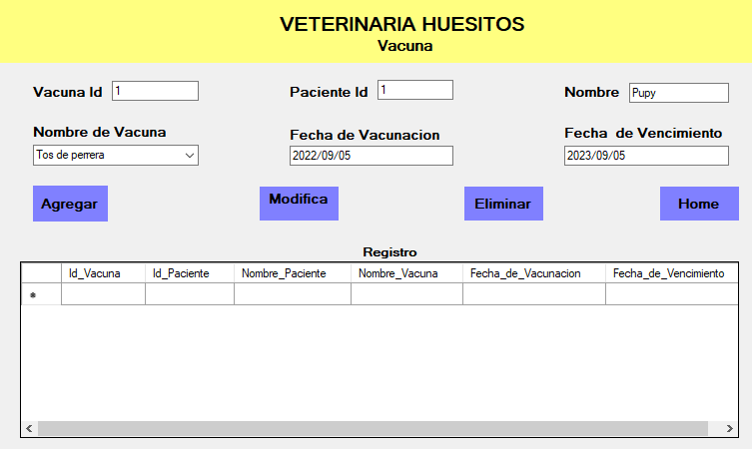

* AL seleccionar el botón Home se vuelve al formulario Menú



* Al apretar el icono Historia clínica nos lleva al formulario

**Formulario Historia clínica**

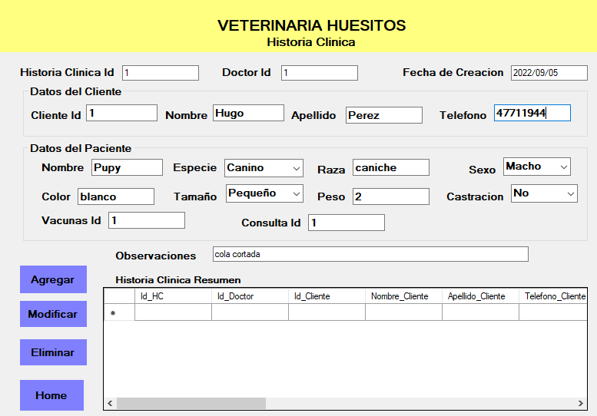

* Los campos que tiene son:
* Historia Clínica Id
* Doctor Id

Los datos del cliente

* Id Cliente
* Nombre
* Apellido
* Teléfono

Los datos del paciente

* Nombre
* Especie
* Raza
* Sexo
* Color
* Tamaño
* Peso
* Castración
* Vacuna Id
* Consulta Id
* Observaciones
* Fecha de creación
* Ventana Historia Clínica resumen donde aparecerá todos los datos ingresados

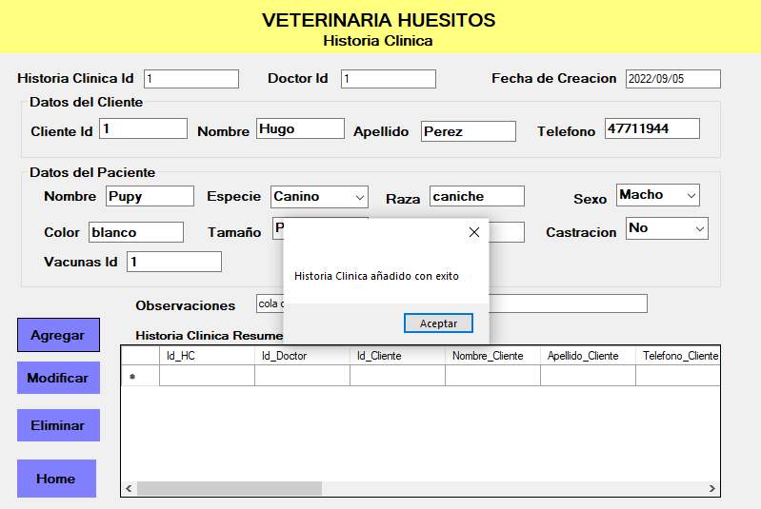

* Al completar todos los campos Apretar el botón Agregar
* Los datos se almacenan en la base de datos
* Sale mensaje “Historia Clínica añadido con éxito”
* Apretar botón Aceptar
* Los datos se visualizan en la tabla de la ventana Historia Clínica Resumen

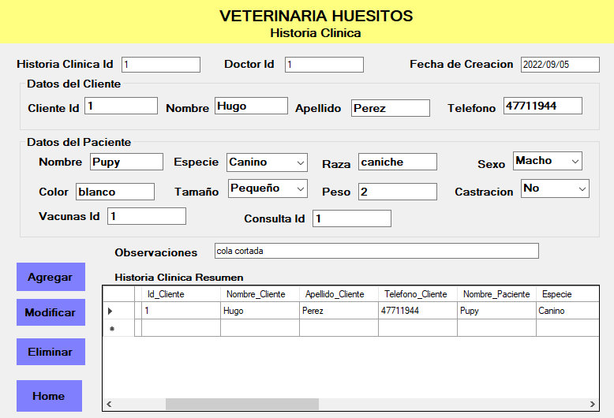

* Si se desea eliminar todos los datos de un registro por ejemplo el que corresponda a la fila 1 con Id 1 ,se selecciona el id y se Aprieta botón Eliminar
* Los datos se eliminan de la base de dato
* Sale mensaje “Historia Clínica eliminada con éxito”
* Apretar el botón Aceptar
* Los datos ya no se visualizan en la tabla de la ventana Historia Clínica Resumen

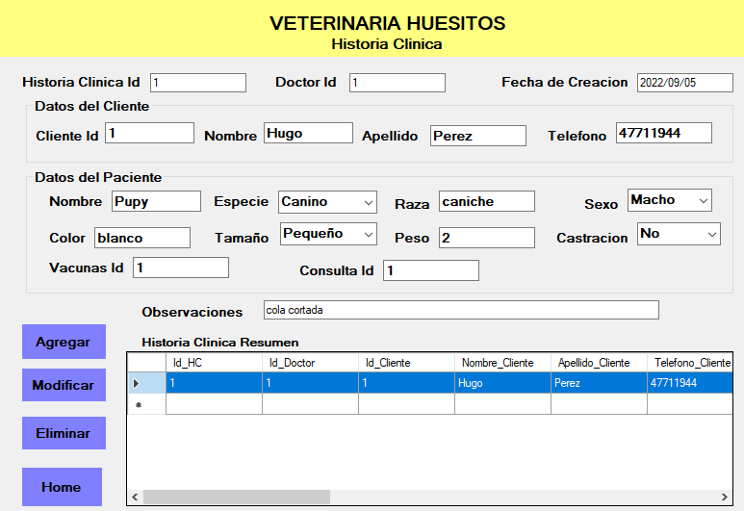

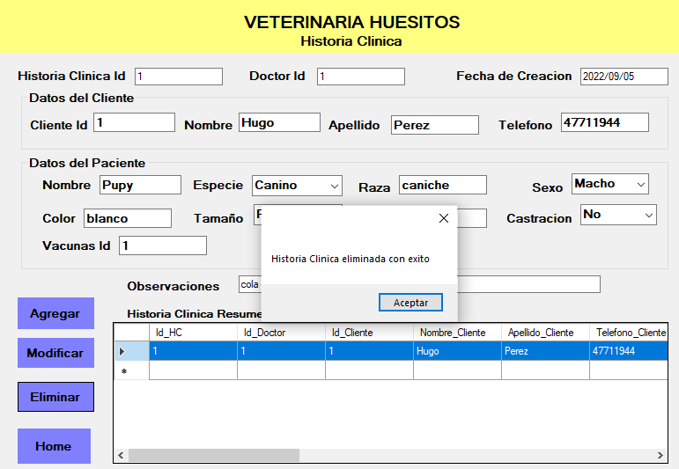

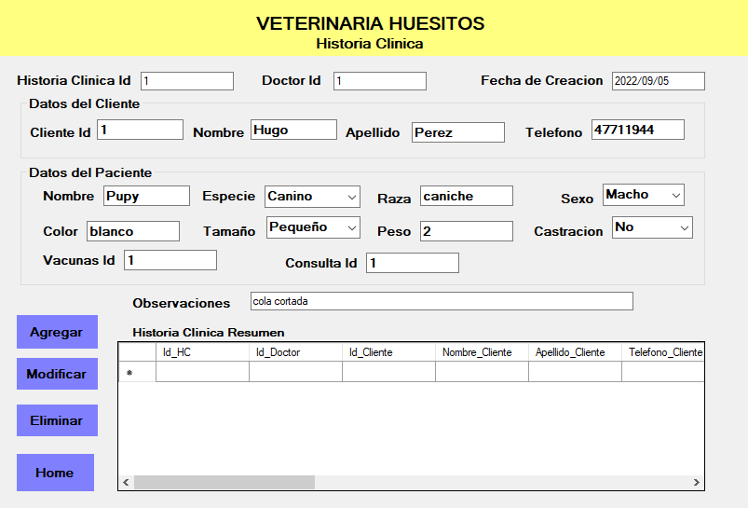

* Si se desea modificar un dato por ejemplo el color
* Se modifica directamente
* Se aprieta el botón Modificar
* Los datos se modifican en la base de dato
* Aparece el mensaje “Actualizado exitosamente”
* Al apretar el botón Aceptar el dato modificado se visualizará en la columna color

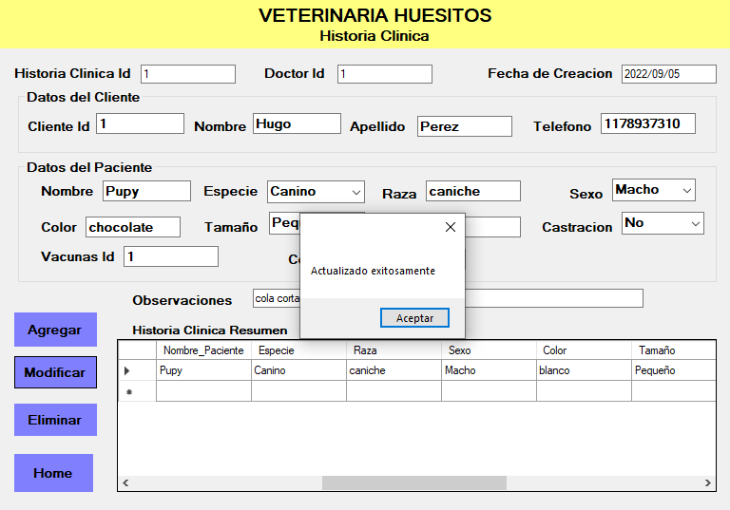

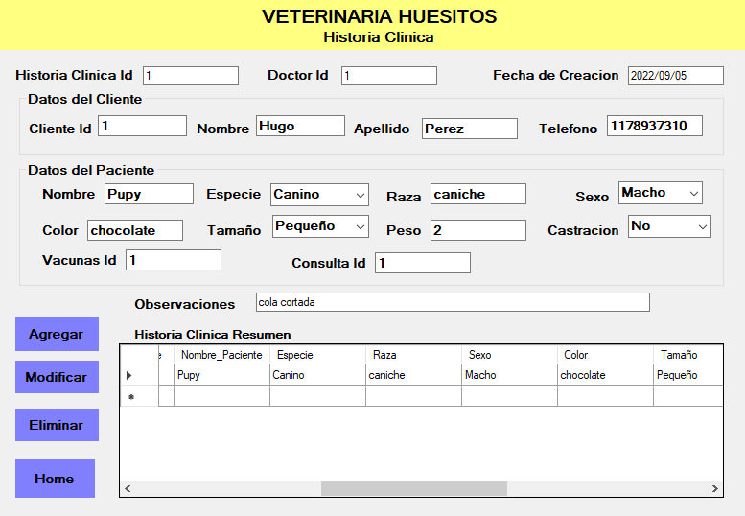

* Al apretar el botón Home se vuelve al menú principal

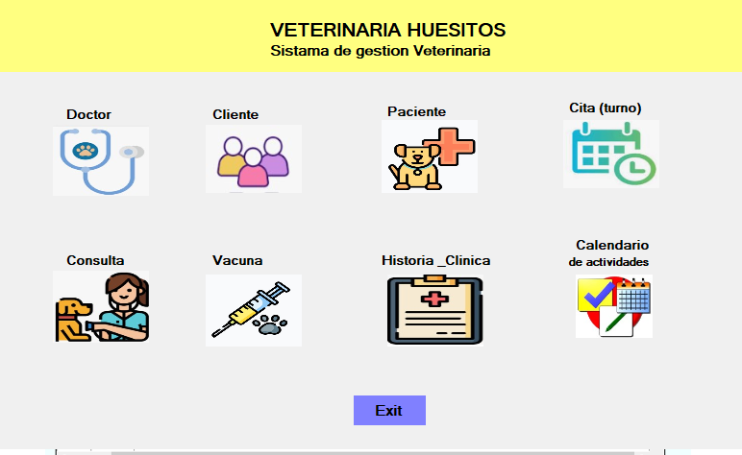

* Al apretar en el icono Calendario de actividades se abre el formulario

**Formulario de Calendario de actividades**

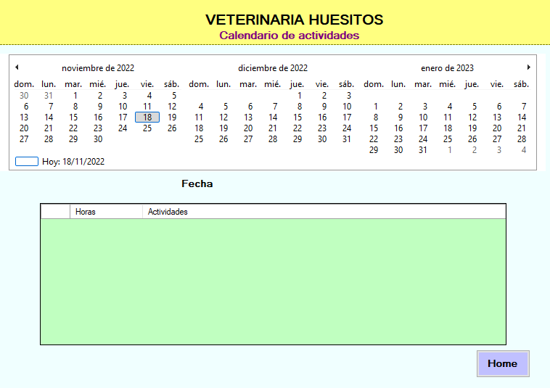

* El mismo consta de un calendario
* Una ventana con dos columnas: - Horas (24hs cada 15 minutos) y – Actividades
* Los datos se almacenan en un archivo de texto

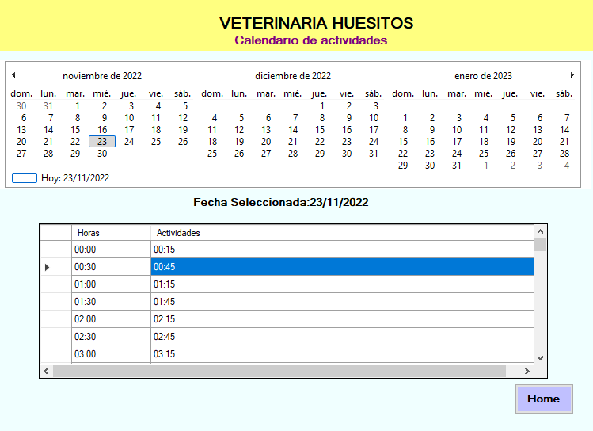

* Seleccionar una fecha
* Se visualiza en donde dice Fecha
* Aparece las columnas de horas y actividades correspondiente a esa fecha
* El usuario ingresa las actividades a realizar a la hora deseada y le da Enter y la actividad queda registrada

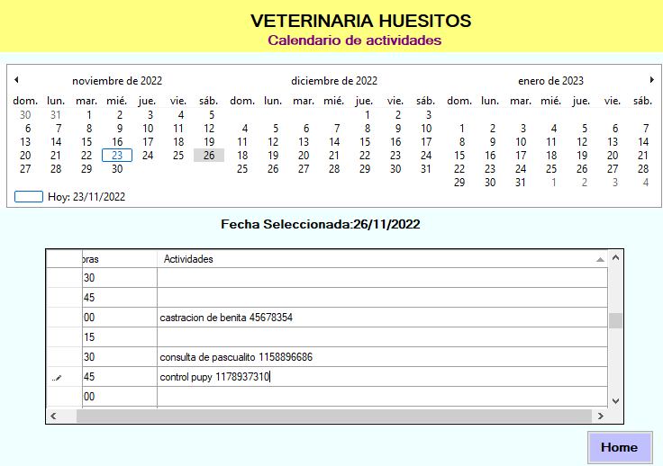

* Para eliminar solo se debe seleccionar el registro y apretar Enter

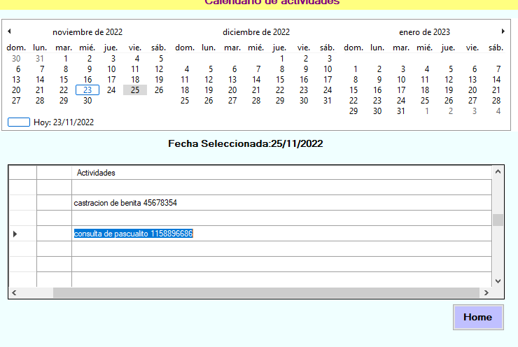

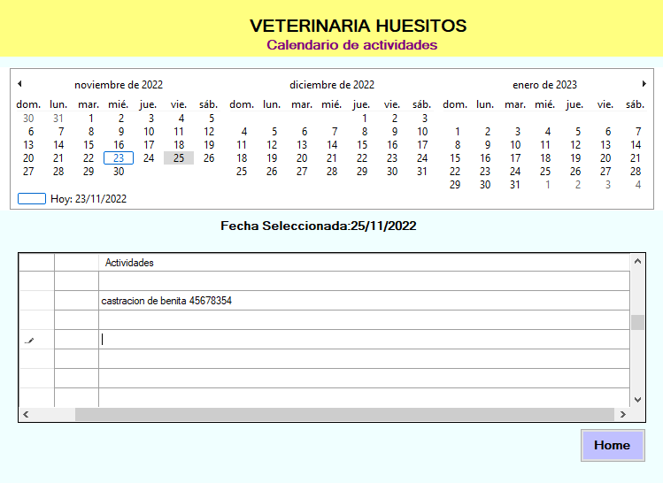

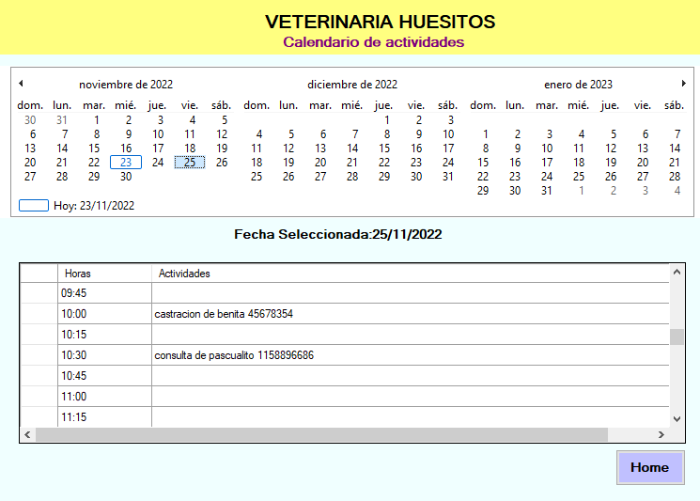

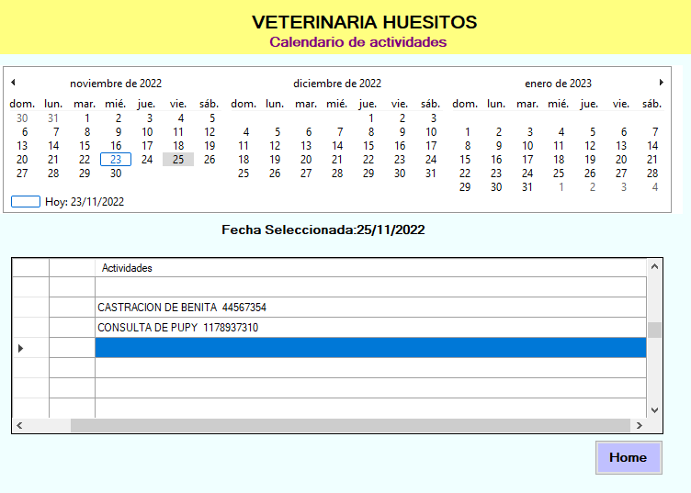

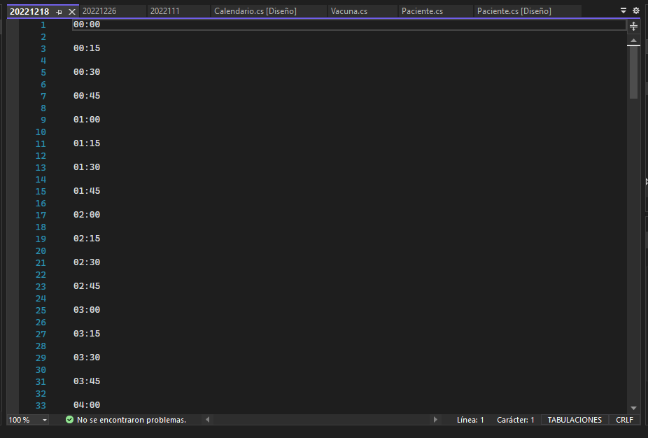

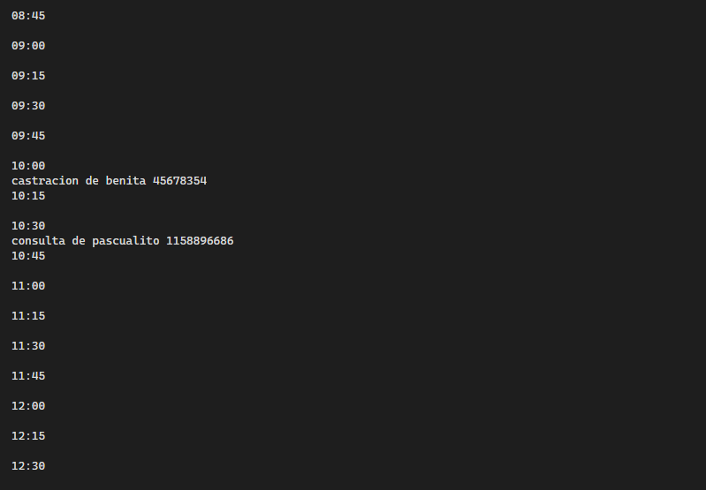

* AL apretar el botón home regresamos al formulario de menú
* Al apretar el botón Exit vamos al formulario de inicio de sesión
* Al apretar el botón salimos de la aplicación

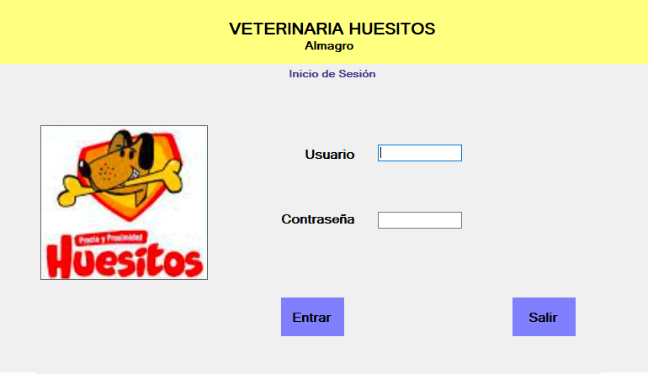

**BASE DE DATOS**

**Tablas:**

**-doctor**

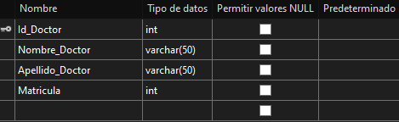

CREATE TABLE [dbo].[Doctor] (

[Id_Doctor] INT NOT NULL,

[Nombre_Doctor] VARCHAR (50) NOT NULL,

[Apellido_Doctor] VARCHAR (50) NOT NULL,

[Matricula] INT NOT NULL,

PRIMARY KEY CLUSTERED ([Id_Doctor] ASC)

);

**-cliente**

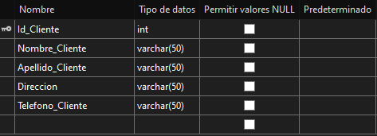

CREATE TABLE [dbo].[Cliente] (

[Id_Cliente] INT NOT NULL,

[Nombre_Cliente] VARCHAR (50) NOT NULL,

[Apellido_Cliente] VARCHAR (50) NOT NULL,

[Direccion] VARCHAR (50) NOT NULL,

[Telefono_Cliente] VARCHAR (50) NOT NULL,

PRIMARY KEY CLUSTERED ([Id_Cliente] ASC)

);

**-Paciente**

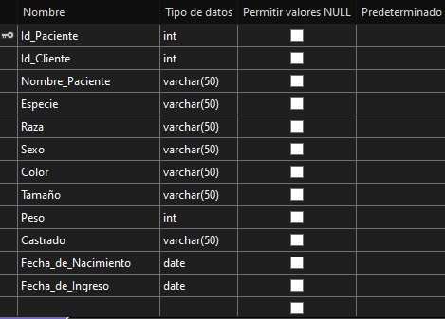

CREATE TABLE [dbo].[Paciente] (

[Id_Paciente] INT NOT NULL,

[Id_Cliente] INT NOT NULL,

[Nombre_Paciente] VARCHAR (50) NOT NULL,

[Especie] VARCHAR (50) NOT NULL,

[Raza] VARCHAR (50) NOT NULL,

[Sexo] VARCHAR (50) NOT NULL,

[Color] VARCHAR (50) NOT NULL,

[Tamaño] VARCHAR (50) NOT NULL,

[Peso] INT NOT NULL,

[Castrado] VARCHAR (50) NOT NULL,

[Fecha_de_Nacimiento] DATE NOT NULL,

[Fecha_de_Ingreso] DATE NOT NULL,

PRIMARY KEY CLUSTERED ([Id_Paciente] ASC)

);

**-citas**

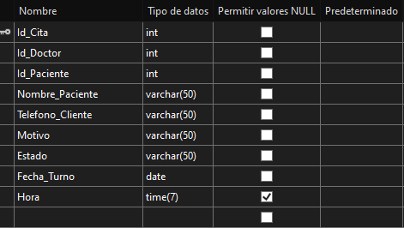

CREATE TABLE [dbo].[Cita] (

[Id_Cita] INT NOT NULL,

[Id_Doctor] INT NOT NULL,

[Id_Paciente] INT NOT NULL,

[Nombre_Paciente] VARCHAR (50) NOT NULL,

[Telefono_Cliente] VARCHAR (50) NOT NULL,

[Motivo] VARCHAR (50) NOT NULL,

[Estado] VARCHAR (50) NOT NULL,

[Fecha_Turno] DATE NOT NULL,

[Hora] TIME (7) NULL,

PRIMARY KEY CLUSTERED ([Id_Cita] ASC)

);

**-consulta**

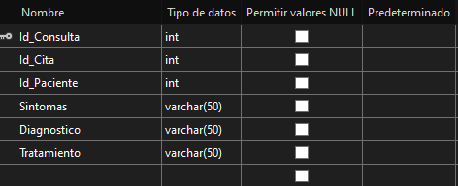

CREATE TABLE [dbo].[Consulta] (

[Id_Consulta] INT NOT NULL,

[Id_Cita] INT NOT NULL,

[Id_Paciente] INT NOT NULL,

[Sintomas] VARCHAR (50) NOT NULL,

[Diagnostico] VARCHAR (50) NOT NULL,

[Tratamiento] VARCHAR (50) NOT NULL,

PRIMARY KEY CLUSTERED ([Id_Consulta] ASC)

);

**-vacuna**

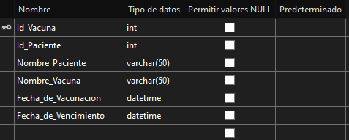

CREATE TABLE [dbo].[Vacuna] (

[Id_Vacuna] INT NOT NULL,

[Id_Paciente] INT NOT NULL,

[Nombre_Paciente] VARCHAR (50) NOT NULL,

[Nombre_Vacuna] VARCHAR (50) NOT NULL,

[Fecha_de_Vacunacion] DATETIME NOT NULL,

[Fecha_de_Vencimiento] DATETIME NOT NULL,

PRIMARY KEY CLUSTERED ([Id_Vacuna] ASC)

);

**-historia clinica**

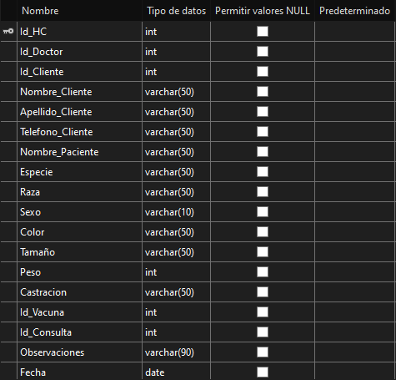

CREATE TABLE [dbo].[historiaClinica] (

[Id_HC] INT NOT NULL,

[Id_Doctor] INT NOT NULL,

[Id_Cliente] INT NOT NULL,

[Nombre_Cliente] VARCHAR (50) NOT NULL,

[Apellido_Cliente] VARCHAR (50) NOT NULL,

[Telefono_Cliente] VARCHAR (50) NOT NULL,

[Nombre_Paciente] VARCHAR (50) NOT NULL,

[Especie] VARCHAR (50) NOT NULL,

[Raza] VARCHAR (50) NOT NULL,

[Sexo] VARCHAR (10) NOT NULL,

[Color] VARCHAR (50) NOT NULL,

[Tamaño] VARCHAR (50) NOT NULL,

[Peso] INT NOT NULL,

[Castracion] VARCHAR (50) NOT NULL,

[Id_Vacuna] INT NOT NULL,

[Id_Consulta] INT NOT NULL,

[Observaciones] VARCHAR (90) NOT NULL,

[Fecha] DATE NOT NULL,

PRIMARY KEY CLUSTERED ([Id_HC] ASC)

);

**Características de los Lenguajes de Programación**

El software se desarrollo en el entorno de Microsoft visual Studio 2022 con lenguaje de programación C# y una base de dato Sql Server

**C** **#** es uno de los lenguajes más populares de la industria del software. Es el lenguaje de cabecera de Microsoft, como parte de su plataforma [.NET](https://es.wikipedia.org/wiki/Microsoft_.NET) aunque se puede usar en múltiples plataformas de desarrollo de aplicaciones de todo tipo. es un lenguaje de tipado estático y multiparadigma, aunque principalmente orientado a objetos. Microsoft presenta actualizaciones muy frecuentes, por lo que resulta bastante evolucionado

**SQL Server**, es uno de los sistemas de gestión de bases de datos más utilizados a nivel mundial. trabaja con bases de datos relacionales, en torno a una estructura de tablas basadas en filas que conecta los datos relacionados en diferentes tablas entre si para almacenar la información y organizarla correctamente.

El modelo relacional también proporciona integridad referencial y otras restricciones de integridad para mantener la exactitud de los datos.

**Fuente:**

<https://es.wikipedia.org/wiki/C_Sharp>

<https://www.computerweekly.com/es/definicion/Microsoft-SQL-Server>

**Implementación**

**Planeamiento**

El software desarrollado y diseñado para el uso de la médica veterinaria; de la veterinaria “HUESITOS” tiene un diseño adaptado para el uso de la médica de la veterinaria y dado que hasta la fecha de realización del software no tenían un registro del manejo ordenado de los datos de los clientes y de sus pacientes(mascotas) ya que lo hacían en forma manual se propone el siguiente plan de implementación:

1. Llevar a cabo una reunión con la médica y la gerente para coordinar:

* La fecha de implementación del sistema nuevo, tomando en cuenta un lapso de tiempo razonable para que la médica pueda comunicar apropiadamente sobre los cambios a realizar en la metodología de trabajo
* La fecha para instalar el sistema, y corregir los errores de compatibilidad que puedan surgir, así también como capacitar en primera instancia sobre el manejo del mismo.

1. Una vez instalado el sistema, y concordado con la médica la fecha para su instalación, se implementará el nuevo sistema en el sector de consultorio, y a quién acompañaré para proporcionar soporte técnico, manejo de errores, y obtención de sugerencias de mejoras a futuro.

**Puesta en marcha**

En esta fase de implementación del sistema de gestión se realizará a través del Método Directo implementando directamente el sistema en el consultorio, para realizar las pruebas correspondientes de manera efectiva. Si se debiera realizar alguna corrección en el funcionamiento del sistema se realizarán directamente sin afectar su funcionamiento normal.

**Seguimiento y ajustes**

Se capacitará al personal involucrado directamente y se realizará un seguimiento de su correcto uso y funcionamiento a través de la observación del funcionamiento de los procesos. Se concluye cuando se verifica que el sistema diseñado funcione correctamente a pesar de cualquier cambio que se haya incorporado.

Conclusión: La versión compilada y entregada al cliente cumple con los requerimientos y expectativas supuestas por el mismo llevando la culminación de este proyecto de manera satisfactoria para ambas partes.

**Diagrama de Gantt real:**

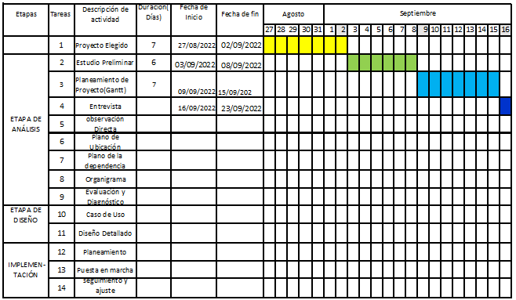

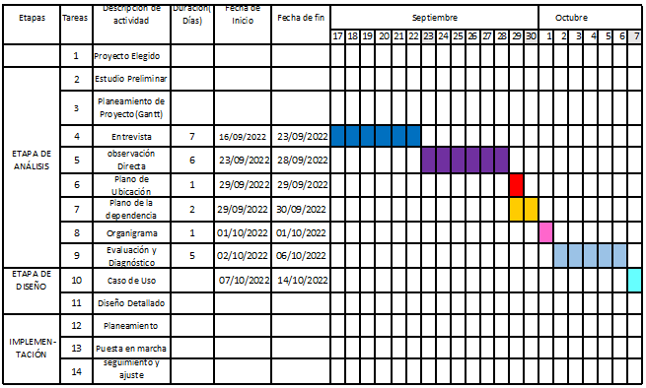

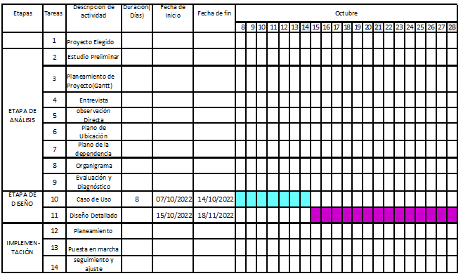

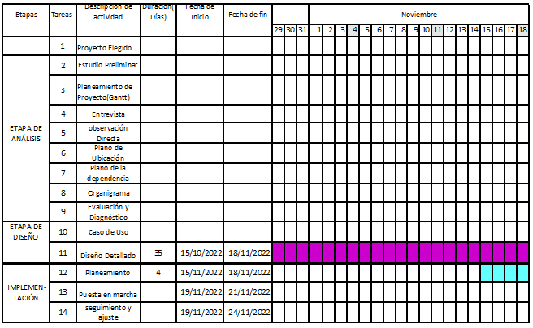

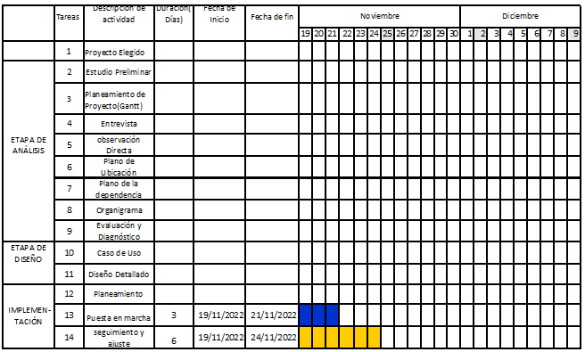

**Anexo**

**Anexo 1**

**RELEVAMIENTO DETALLADO; ENTREVISTAS**

LA MISMA FUE REALIZADA EL 20 DE SEPTIEMBRE DEL 2022 Y EL 21 DE SEPTIEMBRE DEL 2022

PREVIO ACUERDO CON LOS PARTICIPANTES.

**ENTREVISTA A LA DUEÑA DE LA VETERINARIA(CLIENTE)**

1. ¿Cuál su nombre y cuál es su función dentro de la veterinaria?

María Claudia Jurado, soy la gerente general encargada de controlar, administrar, supervisar y coordinar todas las operaciones del pet shop y de cada área para que todo funcione bien

1. ¿Cuál es la actividad económica de la veterinaria? Descríbala.

Acá es la atención de consultorio veterinario y el pet shop que es como una actividad secundaria dentro de la veterinaria pero en realidad es toda una; en el área de veterinaria se presta el servicio de clínica veterinaria donde se atiende a la mascota (perro, gatos, hámster, conejo) donde prestamos la atención básica, la prevención y control de enfermedades (vacunas, desparasitación, etc.) además de castraciones, análisis, test rápido (glucemia), control de presión y en algún momento la colocación de chip. (hace dos años que no lo hacemos por una cuestión de los costos) y dentro del pet shop se ofrece todo lo que es productos para la alimentación de las mascotas (pienso de variadas marcas de primera calidad tanto para gatos, perros, conejo, hámster, bocaditos, premios, etc.), accesorios (correas, pretales, juguetes, abrigos, camitas, mantitas, transportadoras, recipientes para la comida y el agua, rascadores para gatos, hámsteras, chapitas identificadoras), artículos para el aseo(champú, perfumes, alicates, bolsitas, pañales, etc.) y en farmacia (medicamentos como colirios, antibióticos, antiparasitarios tanto en pastillas como pipetas o inyectables, pomadas, vacunas y todo lo que pueda necesitar para sus tratamientos y si no lo tenemos lo conseguimos)

1. ¿Cuál es la misión y visión de la veterinaria?

La misión procurar la salud y el bienestar de las mascotas a través de la prestación de servicios médicos de excelente calidad y ofrecer productos de primera calidad brindando una atención personalizada para que de esta forma el dueño y su mascota se sientan en un ambiente seguro y de confianza

La visión consolidarnos para el 2024 en una empresa sólida posicionada como una de las mejores veterinarias pet shop de la ciudad de Buenas Aires y cada vez sean más lo que nos elijan por la prestación de servicios veterinarios por el personal calificado y productos de alta calidad

1. ¿Cuáles son sus objetivos?

* Garantizar la eficiencia de la empresa a través de los productos y servicios veterinario para que cumplan con las expectativas del cliente y de las mascotas
* Contribuir al bienestar y salud de las mascotas y a la satisfacción de los clientes

1. ¿Cuáles son los valores que manejan?

**EXCELENCIA Y PROFESIONALISMO;** todos quienes trabajamos aquí tenemos una fuerte orientación a hacer nuestro trabajo de la mejor manera, pensando siempre que esto repercutirá en mejores condiciones para nuestros clientes y mascotas. Asimismo, la calidad de nuestro personal es del más alto nivel, lo que garantiza la excelencia en nuestro servicio.

**CONFIANZA Y RESPONSABILIDAD** entregar a nuestros clientes la tranquilidad de que su decisión fue la mejor al traer a sus mascotas aquí. Todos los procedimientos, diagnósticos y tratamientos que de nuestros profesionales se obtengan, serán producto de un estudio acabado y responsable de la información que se obtenga. Así también, la responsabilidad de manejar la vida de pacientes y al integrante de una familia.

**CERCANÍA Y COMPROMISO** estar siempre disponibles para ayudar a las familias de nuestros pacientes: solucionar sus dudas, orientarlos hacia la mejor decisión y apoyar siempre en el proceso.

**RESPETO** hacia los animales y su vida, a las familias de éstos y hacia todo el equipo de trabajo que conforma este equipo de Atención Veterinaria.

**RESPONSABILIDAD**. Usando la medicina preventiva como herramienta para promover la salud, es nuestra responsabilidad mantener sano al animal de compañía y a toda su familia.

**CLARIDAD:** Desarrollamos un lenguaje simple y claro. Nos tomamos el tiempo de explicarle cada proceso, para garantizar su comprensión y mantener su confianza.

1. ¿cuánto hace que se inició esta veterinaria? ¿Cómo surgió? ¿Tiene otras sucursales?

Esta veterinaria la abrimos hace 4 años. La idea surgió cuando estábamos en una reunión familiar y mi hermana se había recibido de médica veterinaria y ella junto con otra compañera querían ponerse una veterinaria propia y yo soy amante de los animales entonces se decidió ponernos en marcha para abrirla y se buscó rubros que podían acompañar a la veterinaria y nos pusimos a ver el tema de la franquicia para ver como podíamos hacer para abrir un pet shop se hizo todo lo necesario trámites legales, local, habilitaciones, contrato de personal, insumos, a los dos meses ya teníamos el pet shop con los proveedores que se fueron sumando y todo lo necesario para su apertura. y hace un año aproximadamente abrimos otra veterinaria en la cual mi hermana se fue para allá y yo me quede al frente de esta con el pet shop y una veterinaria (Paula) que es la representante técnica y está a cargo del consultorio y se contrató a otra vete para cubrir todos los turnos

1. ¿Cómo está compuesta o cuáles son sus áreas dentro del local?

-área consultorio veterinario

-área comercial (pet shop)

-área farmacia

1. ¿Cuántas personas trabajan en el lugar?

En el área de consultorios tenemos dos medicas veterinarias (Paula Magariños, que es la representante técnica y otra médica veterinaria). En el área comercial tenemos uno que se dedica a hacer el inventario y reponer la mercadería (Genoveva), en ventas (Rafael, que se encarga de la atención al público y de fraccionar las bolsas de alimento), en farmacia(Luciana), en la caja (Martín) es decir 6 personas en total

1. ¿Qué tipo de información o documentos se manejan en la veterinaria?

En el pet shop la agenda de proveedores, listas de productos que se venden y compran, la lista de stock, las facturas para los clientes

1. ¿Qué modalidad utilizan para manejar y archivar la información?

En forma manual y atreves de un programa proporcionado por la franquicia donde hacemos los pedidos, la orden de compra también podemos hacer las ventas de productos

1. ¿Utilizan o han utilizado algún sistema informático para gestionarlo? ¿Cuál?

Hemos tenido un sistema para agilizar los tiempos y tener un poco todo más organizado, pero era un programa software que nos lo vino a instalar un conocido, pero se terminó la licencia y no recuerdo en estos momentos cual era(pero ahora lo hacemos con el proporcionado por la franquicia) si bien tenemos la nube que es como te dije antes para comprar y vender los alimentos a través del programa que nos vendió la franquicia tenemos una que otra planilla de Excel en un drive como por ejemplo los precios que no están en el sistema y para algunos pedidos específicos de algunos clientes también tenemos otra planilla y para la lista de proveedores donde compramos otros accesorios que vamos comprando cada tanto para tener más cosas para ofrecer al cliente

1. ¿SÍ tendrías que elegir un software porque te inclinarías por una nube o uno local?

Tal vez algún software de gestión local, aunque hoy en día dicen que es mejor hacerlo todo por nube

1. ¿Es posible adquirir nuevas tecnologías o mejoras que potencien una solución?

En estos momentos, con la situación económica actual no pero no quita que lo haga en un futuro

1. ¿Usted tiene conocimiento y dominio de computadoras?

Si, básico

1. ¿Cuáles son los programas que utiliza con frecuencia?

Word, Excel

MUCHAS GRACIAS POR SU TIEMPO Y LA INFORMACIÓN PROPORCIONADA

Entrevista a la médica veterinaria(usuario)

1. ¿Cuál es su nombre y cuál es su función dentro de la veterinaria?

Paula Magariños yo me encargo de la parte clínica médica

1. ¿Cuánto hace que trabaja en la veterinaria? ¿Cuáles son los días de atención?

Hace 4 años trabajo de lunes, martes de 9:30 a 18:00hs y de miércoles a viernes de 9:30 a 14hs

1. ¿Cuántas personas trabajan en este sector? Y ¿Cuál es su rol?

Somos dos yo, la otra doc. Analía Zuleta (que esta de 14 a 20hs miércoles, jueves, viernes y sábados de 10:00 a 14:00hs) que también es medica clínica

1. ¿Cuál es el procedimiento que se lleva acabo para la atención de las mascotas?

Al llegar el dueño de la mascota le preguntamos si la mascota es paciente de la vete en caso de decirnos “no” le hacemos una fichita con los datos del cliente, de la mascota y ponemos un número con el cual después le abrimos un expediente con la historia clínica de la mascota y poder en un futuro hacer su seguimiento de control de vacunación y desparasitación y si es castrado o no o ha tenido alguna intervención. Después se le pregunta el motivo de la consulta si es por control o por una urgencia, o por un seguimiento o por vacunación o castración. Si es por vacunación lo evaluamos si está en condiciones de recibirlas se procede a vacunarlo y se le da un carnet de vacunación al cliente. En caso de ser paciente buscamos la ficha y la historia clínica y se procede a preguntar el motivo de la consulta si es por una sintomatología que está presentando el animal lo evaluamos y se procede al tratamiento en caso de ser necesario se realiza una extracción para pasarlo al laboratorio y esperar los resultados para asegurar diagnóstico y se le concreta una cita para ver como continua con el tratamiento previo a esto le hacemos la recetas para comprar la medicación en caso de necesitarla en otra con las indicaciones para suministrarlas, al retirarse el cliente procedo a registrar todo en la historia clínica y anotar en una ficha la próxima visita. Si la consulta es para castración se revisa a la mascota se le pide el pre quirúrgico y se le da un turno para realizarla y un turno para el pre-quirúrgico (en caso de ser paciente) y en caso de no ser paciente se procede a realizar una evaluación física, análisis de rutina, pre quirúrgico si todo salió bien se le dará el turno para hacer la intervención

1. ¿Qué tipo de información manejan en esta área? ¿Cómo manejan la información?

Acá se maneja datos filiatorios del cliente y datos del paciente que lo hacemos en unas fichas impresas y le ponemos un número identificatorio con el cual después lo usaremos para abrir la historia clínica. La ficha la hacemos de forma manual y la archivamos en un fichero y lo guardamos en el armario. La historia clínica lo hacemos en un formulario en Word, las recetas lo hacemos con los recetarios que mando a hacer afuera, así como los carnets de vacunación y las tarjetas para concretar la próxima cita que se le entrega al cliente y lo agendamos en un cuaderno y un día antes a la cita llamamos al cliente para confirmar el turno o reprogramarlo. En otra tarjetita colocamos si solo fue consulta, vacunación o se le envió un laboratorio esta se la damos al cliente para que se lo lleve al cajero y lo cobre y yo dejo asentado en un cuaderno lo que se hizo y al final del día se procede a contar cuantos pacientes tuvimos

1. ¿qué tipo de problema se presentan frecuentemente con la gestión de información?

Los problemas que se suelen dar aparte de que se pierde tiempo es que muchas veces las fichas están duplicadas porque tenemos clientes que tienen más de una mascota, otro de los problemas es que somos dos vete y solemos tener el problema de no entendernos nuestras caligrafías o directamente se pierden las fichas y si el cliente no recuerda el número es un tema encontrar la historia clínica.

1. ¿Cómo realizan los turnos con sus clientes?

Lo hacemos en forma manual con una agenda de acuerdo a la disponibilidad horaria de nosotras se va dando y se le entrega al cliente una tarjetita recordando el turno y a veces nos olvidamos de poner nuestros nombres para ver a que paciente atendemos y se termina armando lio con el cliente porque hay clientes que tienen alguna preferencia por algunas de las dos o quieren que siempre lo atienda la misma vete para no ocasionar stress a la mascota

1. ¿Qué modalidad utilizan para archivar la información?

El método manual en un fichero todo lo que son las fichas de ingreso y en Word la historia clínica de cada paciente y en un cuaderno se agenda (los turnos) y en otro lasa consultas y procedimiento realizados en el día para que la dueña lleve un control. Y por otro lado llevamos una lista en una planilla en Excel para saber cuántos pacientes tenemos en total y de que especie como para tener una estadística.

1. ¿Usted tiene conocimiento y dominio de computadoras?

Si lo básico Word, Excel, google Chrome, etc.

1. ¿Cree que necesita un sistema de información?

Sería bueno nos ordenaría un poco esto y ahorraríamos tiempo, aparte de automatizar toda la información, pero eso ya no dependería de mí a menos que sea algo interno para este sector

MUCHAS GRACIAS POR SU TIEMPO Y LA INFORMACIÓN PROPORCIONADA

**Anexo2**

**OBSERVACIÓN DIRECTA Y PERSONAL**

La observación fue realizada en dos etapas una en el local y otra en el consultorio.

En el local fue el día sábado 24 de septiembre de 10:30 a 11:45 en ese momento estaba Genoveva haciendo el relevamiento de stock con un cuaderno en mano estaba controlando toda la mercadería que se había vendido y que lo que se debía reponer y anotaba todos los productos y accesorios que tenían dentro del local y estaban en falta, luego hace una lista de productos por marcas y proveedores. Luego paso esa lista a los proveedores en la página proporcionada por la franquicia para realizar la compra, que en la semana le envían los productos faltantes. Al terminar se va al fondo del local y se pone a fraccionar los piensos en paquetes de 1 Kg y ½ Kg mientras el vendedor colabora con la reposición en los estantes y cambian algunas mercaderías de lugar el trato es distendido y cordial entre todos los empleados. Llega un cliente este es atendido inmediatamente por el vendedor saludando a la clienta y preguntando que necesitaba la señora venia en busca de una bolsa de alimento purina para gatos el vendedor la conduce al sector donde están ubicadas las bolsas de esa marca y le muestra todas las variantes que tiene pero a su vez va preguntando si es adulta o es pequeña si esta castrada o tiene algún problema de salud la señora responde cordialmente diciendo que es una gata castrada de 8 años y tiene problemas de obesidad y le han recomendado cambiarle la alimentación para lo cual el vendedor consulta con la veterinaria cual sería la mejor opción y el vendedor le comunica a la clienta que sería purina para gatos castrados y le aconseja cual debería ser la ración apta para su gatita la señora pregunta por el precio del mismo y pide ver otros producto más económico para lo cual la conduce al fondo del local donde están las bolsas fraccionadas y le indica que es el mismo producto pero en bolsas de 1Kg y que también podría optar por otra marcas que también son de excelente calidad y un poco más económicas la señora opta por otra marca el vendedor le pide pasar por la caja donde proceden a cobrarle y le entregan un folleto con todas las marcas con las cuales trabajan la señora se despide contenta y agradeciendo la atención y los consejos dados. El cajero ingresa el producto vendido en la compu y a su vez controla nuevamente el precio en una planilla ya que el producto tenía un precio mayor al registrado es decir no habían registrado el último aumento en esa planilla donde tienen todos los alimentos que son fraccionados con el precio correspondiente a Kg esto se lo informan a Genoveva y deja de hacer su tarea para controlarlo personalmente.

Después hice un bosquejo del plano del lugar

El día 26 de septiembre siendo las 11;15 me presento en el consultorio y me siento en un rincón con el fin de poder observar como es el procedimiento y que cosas había allí en el lugar se encuentra un escritorio con silla para la veterinaria con una computadora, dos cuadernos, un fichero con fichas, recetarios y tarjetitas, lapicero, una silla una para la clienta, una mesa examinadora, una báscula, una vitrina con medicamentos, sueros, tiras reactivas, jeringas, algodón, y otros elementos para atender y brindar primeros auxilios. una heladera pequeña con vacunas, un microscopio, una rasuradora, estetoscopio, una bacha con agua caliente y fría ubicada en un pasillo contiguo.

Llega una clienta, la medica la saluda muy cordialmente se acerca al perrito lo acaricia como para tomar su confianza. Pregunta si es la primera vez que concurre, la clienta dice ser la primera vez, se le toma los datos para confeccionar la ficha (coloca un número de ficha, nombre de la clienta, número de teléfono dirección, nombre y tipo de mascota, etc.) luego ingresa a una plantilla donde ingresa los datos de la mascota y de la dueña y el número que hizo figurar en la ficha luego procede a inspeccionar al cachorro donde le revisa los ojos, dientes, oídos vientre, le toma la temperatura y realiza una auscultación y procede a completar la historia clínica con las preguntas de rigor, después procede a determinar las pautas de vacunación y desparasitación y procede a colocarles las primeras vacunas y le entrega una libreta sanitaria donde dejo registradas las vacunas colocadas, la fecha de colocación y cuando será su próxima vacuna. Y le entrega una tarjetita donde indica cuantas vacunas se colocaron y la consulta y le dice que el perrito está bien y que la espera para una próxima visita para sus próximas vacunas y que la tarjetita entregada se la presente al cajero para abonar la consulta y las vacunas colocadas la médica termina de realizar la historia clínica del paciente en un formulario Word y archiva la ficha y después se pone a mirar su agenda para chequear los turnos del día. Y registra en un cuaderno la consulta realizada

**Anexo 3**

**Codigo de los formulario:**

**-formulario doctor**

using System;

using System.Collections.Generic;

using System.ComponentModel;

using System.Data;

using System.Drawing;

using System.Linq;

using System.Text;

using System.Threading.Tasks;

using System.Windows.Forms;

using System.Data.SqlClient;

namespace VETERINARIA_HUESITOS_2

{

public partial class Doctor : Form

{

SqlConnection Con = new SqlConnection(@"Data Source=(LocalDB)\MSSQLLocalDB;AttachDbFilename=""C:\Users\ITNM\source\repos\VETERINARIA HUESITOS 2\VETERINARIA HUESITOS 2\veterinaria huesitos.mdf"";Integrated Security=True;Connect Timeout=30");

public Doctor()

{

InitializeComponent();

}

void populate()

{

Con.Open();

string query = "Select * from Doctor";

SqlDataAdapter da=new SqlDataAdapter(query,Con);

SqlCommandBuilder builder = new SqlCommandBuilder(da);

var ds=new DataSet();

da.Fill(ds);

DoctorGV.DataSource = ds.Tables[0];

Con.Close();

}

private void button4_Click(object sender, EventArgs e)

{

Home h = new Home();

h.Show();

this.Hide();

}

private void button1_Click(object sender, EventArgs e)

{

if (Id_Doctor.Text == "" || Nombre_Doctor.Text == "" || Nombre_Doctor.Text == "" || Apellido_Doctor.Text == "" || Matricula.Text == "")

{

MessageBox.Show("No se aceptan campos vacios");

}

else

{

Con.Open();

String query = "insert into Doctor values(" + Id_Doctor.Text + ",'" + Nombre_Doctor.Text + "' ,'" + Apellido_Doctor.Text + "','" + Matricula.Text + "')";

SqlCommand cmd = new SqlCommand(query,Con);

cmd.ExecuteNonQuery();

MessageBox.Show("Doctor añadido con exito");

Con.Close();

populate();

}

}

private void Doctor_Load(object sender, EventArgs e)

{

populate();

}

private void button3_Click(object sender, EventArgs e)

{

if (Id_Doctor.Text == "")

{

MessageBox.Show("Ingrese el Id_Doctor");

}

else

{

Con.Open();

string query = "delete from Doctor where Id_Doctor = " + Id_Doctor.Text + "";

SqlCommand cmd = new SqlCommand(query, Con);

cmd.ExecuteNonQuery();

MessageBox.Show("Doctor eliminado con exito");

Con.Close();

populate();

}

}

private void DoctorGV_CellContentClick(object sender, DataGridViewCellEventArgs e)

{

Id_Doctor.Text = DoctorGV.SelectedRows[0].Cells[0].Value.ToString();

Nombre_Doctor.Text = DoctorGV.SelectedRows[0].Cells[1].Value.ToString();

Apellido_Doctor.Text = DoctorGV.SelectedRows[0].Cells[2].Value.ToString();

Matricula.Text = DoctorGV.SelectedRows[0].Cells[3].Value.ToString();

}

private void button2_Click(object sender, EventArgs e)

{

Con.Open();

string query = "Update Doctor set Nombre_Doctor = '" + Nombre_Doctor.Text + "', Apellido_Doctor = '" + Apellido_Doctor.Text + "', Matricula = '" + Matricula.Text+"' where Id_Doctor = " + Id_Doctor.Text + "";

SqlCommand cmd = new SqlCommand(query, Con);

cmd.ExecuteNonQuery();

MessageBox.Show("Actualizacion exitosa");

Con.Close();

populate();

}

}

}

**-formulario cliente**

using System;

using System.Collections.Generic;

using System.ComponentModel;

using System.Data;

using System.Drawing;

using System.Linq;

using System.Text;

using System.Threading.Tasks;

using System.Windows.Forms;

using System.Data.SqlClient;

namespace VETERINARIA_HUESITOS_2

{

public partial class Cliente : Form

{

public Cliente()

{

InitializeComponent();

}

SqlConnection Con = new SqlConnection(@"Data Source=(LocalDB)\MSSQLLocalDB;AttachDbFilename=""C:\Users\ITNM\source\repos\VETERINARIA HUESITOS 2\VETERINARIA HUESITOS 2\veterinaria huesitos.mdf"";Integrated Security=True;Connect Timeout=30");

void populate()

{

Con.Open();

string query = "Select * from Cliente";

SqlDataAdapter da = new SqlDataAdapter(query, Con);

SqlCommandBuilder builder = new SqlCommandBuilder(da);

var ds = new DataSet();

da.Fill(ds);

ClienteGV.DataSource = ds.Tables[0];

Con.Close();

}

private void button4_Click(object sender, EventArgs e)

{

Home h = new Home();

h.Show();

this.Hide();

}

private void button1_Click(object sender, EventArgs e)

{

if (Id_Cliente.Text == "" || Nombre_Cliente.Text == "" || Apellido_Cliente.Text == "" || Direccion.Text == "" || Telefono_Cliente.Text == "")

{

MessageBox.Show("No se aceptan campos vacio");

}

else

{

Con.Open();

String query = "insert into Cliente values(" + Id_Cliente.Text + ",'" + Nombre_Cliente.Text + "' ,'" + Apellido_Cliente.Text + "','" + Direccion.Text + "',"+Telefono_Cliente.Text+")";

SqlCommand cmd = new SqlCommand(query, Con);

cmd.ExecuteNonQuery();

MessageBox.Show("Cliente agregado exitosamente");

Con.Close();

populate();

}

}

private void Cliente_Load(object sender, EventArgs e)

{

populate();

}

private void button3_Click(object sender, EventArgs e)

{

if(Id_Cliente.Text == "")

{

MessageBox.Show("Ingrese el Id_Cliente");

}

else

{

Con.Open();

string query = "delete from Cliente where Id_Cliente=" + Id_Cliente.Text + "";

SqlCommand cmd = new SqlCommand (query, Con);

cmd.ExecuteNonQuery();

MessageBox.Show("Cliente eliminado exitosamente");

Con.Close();

populate();

}

}

private void ClienteGV_CellContentClick(object sender, DataGridViewCellEventArgs e)

{

Id_Cliente.Text = ClienteGV.SelectedRows[0].Cells[0].Value.ToString();

Nombre_Cliente .Text= ClienteGV.SelectedRows[0].Cells[1].Value.ToString();

Apellido_Cliente.Text= ClienteGV.SelectedRows[0].Cells[2].Value.ToString();

Direccion.Text = ClienteGV.SelectedRows[0].Cells[3].Value.ToString();

Telefono_Cliente.Text = ClienteGV.SelectedRows[0].Cells[4].Value.ToString();

}

private void button2_Click(object sender, EventArgs e)

{

Con.Open();

string query = "Update Cliente set Nombre_Cliente = '" + Nombre_Cliente.Text + "', Apellido_Cliente = '" + Apellido_Cliente.Text + "', Direccion = '" + Direccion.Text + "',Telefono_Cliente = '" + Telefono_Cliente.Text + "' where Id_Cliente = " + Id_Cliente.Text + "";

SqlCommand cmd = new SqlCommand(query, Con);

cmd.ExecuteNonQuery();

MessageBox.Show("Actualizacion exitosa ");

Con.Close();

populate();

}

}

}

**-formulario paciente**

using System;

using System.Collections.Generic;

using System.ComponentModel;

using System.Data;

using System.Drawing;

using System.Linq;

using System.Text;

using System.Threading.Tasks;

using System.Windows.Forms;

using System.Data.SqlClient;

namespace VETERINARIA_HUESITOS_2

{

public partial class Paciente : Form

{

public Paciente()

{

InitializeComponent();

}

SqlConnection Con = new SqlConnection(@"Data Source=(LocalDB)\MSSQLLocalDB;AttachDbFilename=""C:\Users\ITNM\source\repos\VETERINARIA HUESITOS 2\VETERINARIA HUESITOS 2\veterinaria huesitos.mdf"";Integrated Security=True;Connect Timeout=30");

void populate()

{

Con.Open();

string query = "Select * from Paciente";

SqlDataAdapter da = new SqlDataAdapter(query, Con);

SqlCommandBuilder builder = new SqlCommandBuilder(da);

var ds = new DataSet();

da.Fill(ds);

PacienteGV.DataSource = ds.Tables[0];

Con.Close();

}

private void button4_Click(object sender, EventArgs e)

{

Home h = new Home();

h.Show();

this.Hide();

}

private void button1_Click(object sender, EventArgs e)

{

if (Id_Paciente.Text == "" || Id_Cliente.Text == "" || Nombre_Paciente.Text == "" || Raza.Text == "" || Peso.Text == "" || Fecha_de_Nacimiento.Text == "" || Fecha_de_Ingreso.Text == "")

{

MessageBox.Show("No se aceptan campos vacios");

}

else

{

Con. Open ();

String query = "insert into Paciente values(" + Id_Paciente.Text + ",'" + Id_Cliente.Text + "' ,'" + Nombre_Paciente.Text + "','" + Especie.SelectedItem.ToString() + "','" + Raza.Text + "','" + Sexo.SelectedItem.ToString() + "','" + Color.Text + "','" + Tamaño.SelectedItem.ToString() + "','" + Peso.Text + "','" + Castrado.SelectedItem.ToString() + "','" + Fecha_de_Nacimiento.Text + "','" + Fecha_de_Ingreso.Text + "')";

SqlCommand cmd = new SqlCommand(query, Con);

cmd.ExecuteNonQuery();

MessageBox.Show("Paciente añadido con exito");

Con.Close();

populate();

}

}

private void Paciente_Load(object sender, EventArgs e)

{

populate();

}

private void button3_Click(object sender, EventArgs e)

{

if (Id_Paciente.Text == "")

{

MessageBox.Show("Ingrese el Id_Paciente");

}

else

{

Con.Open();

string query = "delete from Paciente where Id_Paciente=" + Id_Paciente.Text + "";

SqlCommand cmd = new SqlCommand(query, Con);

cmd.ExecuteNonQuery();

MessageBox.Show("Paciente eliminado con exito");

Con.Close();

populate();

}

}

private void PacienteGV_CellContentClick(object sender, DataGridViewCellEventArgs e)

{

Id_Paciente.Text = PacienteGV.SelectedRows[0].Cells[0].Value.ToString();

Id_Cliente.Text = PacienteGV.SelectedRows[0].Cells[1].Value.ToString();

Nombre_Paciente.Text = PacienteGV.SelectedRows[0].Cells[2].Value.ToString();

Raza.Text = PacienteGV.SelectedRows[0].Cells[3].Value.ToString();

Color.Text = PacienteGV.SelectedRows[0].Cells[4].Value.ToString();

Peso.Text = PacienteGV.SelectedRows[0].Cells[5].Value.ToString();

Fecha_de_Nacimiento.Text= PacienteGV.SelectedRows[0].Cells[6].Value.ToString();

Fecha_de_Ingreso.Text= PacienteGV.SelectedRows[0].Cells[7].Value.ToString();

}

private void button2_Click(object sender, EventArgs e)

{

Con.Open();

string query = "Update Paciente set Id_Cliente = '" + Id_Cliente.Text + "', Nombre_Paciente = '" + Nombre_Paciente.Text + "', Especie = '" + Especie.SelectedItem.ToString() + "', Raza = '" + Raza.Text + "', Sexo = '" + Sexo.SelectedItem.ToString() + "', Color = '" + Color.Text + "', Tamaño = '" + Tamaño.SelectedItem.ToString() + "', Peso = '" + Peso.Text + "', Castrado = '" + Castrado.Text + "', Fecha_de_Ingreso = '" + Fecha_de_Ingreso.Text + "' where Id_Paciente = " + Id_Paciente.Text + "";

SqlCommand cmd = new SqlCommand(query, Con);

cmd.ExecuteNonQuery();

MessageBox.Show("Actualizado exitosamente");

Con.Close();

populate();

}

}

}

**-formulario cita**

using System;

using System.Collections.Generic;

using System.ComponentModel;

using System.Data;

using System.Drawing;

using System.Linq;

using System.Text;

using System.Threading.Tasks;

using System.Windows.Forms;

using System.Data.SqlClient;

namespace VETERINARIA_HUESITOS_2

{

public partial class Cita : Form

{

SqlConnection Con = new SqlConnection(@"Data Source=(LocalDB)\MSSQLLocalDB;AttachDbFilename=""C:\Users\ITNM\source\repos\VETERINARIA HUESITOS 2\VETERINARIA HUESITOS 2\veterinaria huesitos.mdf"";Integrated Security=True;Connect Timeout=30");

public Cita()

{

InitializeComponent();

}

void populate()

{

Con.Open();

string query = "Select * from Cita";

SqlDataAdapter da = new SqlDataAdapter(query, Con);

SqlCommandBuilder builder = new SqlCommandBuilder(da);

var ds = new DataSet();

da.Fill(ds);

CitaGV.DataSource = ds.Tables[0];

Con.Close();

}

private void button4_Click(object sender, EventArgs e)

{

Home h = new Home();

h.Show();

this.Hide();

}

private void button1_Click(object sender, EventArgs e)

{

if (Id_Cita.Text == "" || Id_Doctor.Text == "" || Id_Paciente.Text == "" || Nombre_Paciente.Text == "" || Telefono_Cliente.Text == ""|| Fecha_Turno.Text=="" )

{

MessageBox.Show("No se aceptan campos vacio");

}

else

{

Con.Open();

String query = "insert into Cita values(" + Id_Cita.Text + ",'" + Id_Doctor.Text + "' ,'" + Id_Paciente.Text + "','" + Nombre_Paciente.Text + "','" + Telefono_Cliente.Text + "','" + Motivo.SelectedItem.ToString() + "','"+ Estado.SelectedItem.ToString()+ "','" + Fecha_Turno.Text + "','" + Hora.SelectedItem.ToString() + "')";

SqlCommand cmd = new SqlCommand(query, Con);

cmd.ExecuteNonQuery();

MessageBox.Show("Cita agregada exitosamente");

Con.Close();

populate();

}

}

private void Cita_Load(object sender, EventArgs e)

{

populate();

}

private void button3_Click(object sender, EventArgs e)

{

if (Id_Cita.Text == "")

{

MessageBox.Show("Ingrese el Id_Cita");

}

else

{

Con.Open();

string query = "delete from Cita where Id_Cita = " + Id_Cita.Text + "";

SqlCommand cmd = new SqlCommand(query, Con);

cmd.ExecuteNonQuery();

MessageBox.Show("Cita Eliminada con exito");

Con.Close();

populate();

}

}

private void CitaGV_CellContentClick(object sender, DataGridViewCellEventArgs e)

{

Id_Cita.Text = CitaGV.SelectedRows[0].Cells[0].Value.ToString();

Id_Doctor.Text = CitaGV.SelectedRows[0].Cells[1].Value.ToString();

Id_Paciente.Text = CitaGV.SelectedRows[0].Cells[2].Value.ToString();

Nombre_Paciente.Text = CitaGV.SelectedRows[0].Cells[3].Value.ToString();

Telefono_Cliente.Text = CitaGV.SelectedRows[0].Cells[4].Value.ToString();

Fecha_Turno.Text = CitaGV.SelectedRows[0].Cells[5].Value.ToString();

}

private void button2_Click(object sender, EventArgs e)

{

Con.Open();

string query = "Update Cita set Id_Doctor = '" + Id_Doctor.Text + "', Id_Paciente = '" + Id_Paciente.Text + "', Nombre_Paciente = '" + Nombre_Paciente.Text + "',Telefono_Cliente = '" +Telefono_Cliente.Text+"',Motivo = '" + Motivo.SelectedItem.ToString() + "', Estado = '" + Estado.SelectedItem.ToString()+ "', Fecha_Turno = '" + Fecha_Turno.Text + "', Hora = '" + Hora.SelectedItem.ToString()+ "' where Id_Cita = " + Id_Cita.Text + "";

SqlCommand cmd = new SqlCommand(query, Con);

cmd.ExecuteNonQuery();

MessageBox.Show("Actualizacion realizada con exito");

Con.Close();

populate();

}

}

}

**-formulario consulta**

using System;

using System.Collections.Generic;

using System.ComponentModel;

using System.Data;

using System.Drawing;

using System.Linq;

using System.Text;

using System.Threading.Tasks;

using System.Windows.Forms;

using System.Data.SqlClient;

namespace VETERINARIA_HUESITOS_2

{

public partial class Consulta : Form

{

SqlConnection Con = new SqlConnection(@"Data Source=(LocalDB)\MSSQLLocalDB;AttachDbFilename=""C:\Users\ITNM\source\repos\VETERINARIA HUESITOS 2\VETERINARIA HUESITOS 2\veterinaria huesitos.mdf"";Integrated Security=True;Connect Timeout=30");

public Consulta()

{

InitializeComponent();

}

void populate()

{

Con.Open();

string query = "Select * from Consulta";

SqlDataAdapter da = new SqlDataAdapter(query, Con);

SqlCommandBuilder builder = new SqlCommandBuilder(da);

var ds = new DataSet();

da.Fill(ds);

ConsultaGV.DataSource = ds.Tables[0];

Con.Close();

}

private void button4_Click(object sender, EventArgs e)

{

Home h = new Home();

h.Show();

this.Hide();

}

private void button1_Click(object sender, EventArgs e)

{

if (Id_Consulta.Text == "" || Id_Cita.Text == "" || Id_Paciente.Text == "" || Sintomas.Text == "" || Diagnostico.Text == "" || Tratamiento.Text=="")

{

MessageBox.Show("No se aceptan campos vacios");

}

else

{

Con.Open();

String query = "insert into Consulta values(" + Id_Consulta.Text + ",'" + Id_Cita.Text + "' ,'" + Id_Paciente.Text + "','" + Sintomas.Text + "','"+Diagnostico.Text+"','"+Tratamiento.Text+"')";

SqlCommand cmd = new SqlCommand(query, Con);

cmd.ExecuteNonQuery();

MessageBox.Show("Consulta agregada exitosamente");

Con.Close();

populate();

}

}

private void Consulta_Load(object sender, EventArgs e)

{

populate();

}

private void button3_Click(object sender, EventArgs e)

{

if (Id_Consulta.Text == "")

{

MessageBox.Show("Ingresar Id_Consulta");

}

else

{

Con.Open();

string query = "delete from Consulta where Id_Consulta = " + Id_Consulta.Text + "";

SqlCommand cmd = new SqlCommand(query, Con);

cmd.ExecuteNonQuery();

MessageBox.Show("Consulta eliminada exitosamente");

Con.Close();

populate();

}

}

private void ConsultaGV_CellContentClick(object sender, DataGridViewCellEventArgs e)

{

Id_Consulta.Text = ConsultaGV.SelectedRows[0].Cells[0].Value.ToString();

Id_Cita.Text = ConsultaGV.SelectedRows[0].Cells[1].Value.ToString();

Id_Paciente.Text = ConsultaGV.SelectedRows[0].Cells[2].Value.ToString();

Sintomas.Text = ConsultaGV.SelectedRows[0].Cells[3].Value.ToString();

Diagnostico.Text = ConsultaGV.SelectedRows[0].Cells[4].Value.ToString();

Tratamiento.Text = ConsultaGV.SelectedRows[0].Cells[5].Value.ToString();

}

private void button2_Click(object sender, EventArgs e)

{

Con.Open();

string query = "Update Consulta set Id_Cita = '" + Id_Cita.Text + "', Id_Paciente = '" + Id_Paciente.Text + "', Sintomas = '" + Sintomas.Text + "', Diagnostico = '" + Diagnostico.Text + "', Tratamiento = '" + Tratamiento.Text + "' where Id_Consulta = " + Id_Consulta.Text + "";

SqlCommand cmd = new SqlCommand(query, Con);

cmd.ExecuteNonQuery();

MessageBox.Show("Actualizacion exitosa ");

Con.Close();

populate();

}

}

}

**-formulario vacuna**

using System;

using System.Collections.Generic;

using System.ComponentModel;

using System.Data;

using System.Drawing;

using System.Linq;

using System.Text;

using System.Threading.Tasks;

using System.Windows.Forms;

using System.Data.SqlClient;

namespace VETERINARIA_HUESITOS_2

{

public partial class Vacuna : Form

{

public Vacuna()

{

InitializeComponent();

}

SqlConnection Con = new SqlConnection(@"Data Source=(LocalDB)\MSSQLLocalDB;AttachDbFilename=""C:\Users\ITNM\source\repos\VETERINARIA HUESITOS 2\VETERINARIA HUESITOS 2\veterinaria huesitos.mdf"";Integrated Security=True;Connect Timeout=30");

void populate()

{

Con.Open();

string query = "Select * from Vacuna";

SqlDataAdapter da = new SqlDataAdapter(query, Con);

SqlCommandBuilder builder = new SqlCommandBuilder(da);

var ds = new DataSet();

da.Fill(ds);

VacunaGV.DataSource = ds.Tables[0];

Con.Close();

}

private void button4_Click(object sender, EventArgs e)

{

Home h = new Home();

h.Show();

this.Hide();

}

private void button1_Click(object sender, EventArgs e)

{

if (Id_Vacuna.Text == "" || Id_Paciente.Text == "" || Nombre_Paciente.Text == "" || Nombre_Vacuna.SelectedItem.ToString() == "" || Fecha_de_Vacunacion.Text == ""||Fecha_de_Vencimiento.Text=="")

{

MessageBox.Show("No se aceptan campos vacios");

}

else

{

Con.Open();

String query = "insert into Vacuna values(" + Id_Vacuna.Text + ",'" + Id_Paciente.Text + "' ,'" + Nombre_Paciente.Text + "','" + Nombre_Vacuna.SelectedItem.ToString() + "','" + Fecha_de_Vacunacion.Text + "'," + Fecha_de_Vencimiento.Text +")";

SqlCommand cmd = new SqlCommand(query, Con);

cmd.ExecuteNonQuery();

MessageBox.Show("Vacuna añadida con exito");

Con.Close();

populate();

}

}

private void Vacuna_Load(object sender, EventArgs e)

{

populate();

}

private void button3_Click(object sender, EventArgs e)

{

if (Id_Vacuna.Text == "")

{

MessageBox.Show("Ingresar el Id_Vacuna");

}

else

{

Con.Open();

string query = "delete from Vacuna where Id_Vacuna=" + Id_Vacuna.Text + "";

SqlCommand cmd = new SqlCommand(query, Con);

cmd.ExecuteNonQuery();

MessageBox.Show("Vacuna eliminada con exito");

Con.Close();

populate();

}

}

private void VacunaGV_CellContentClick(object sender, DataGridViewCellEventArgs e)

{

Id_Vacuna.Text = VacunaGV.SelectedRows[0].Cells[0].Value.ToString();

Id_Paciente.Text = VacunaGV.SelectedRows[0].Cells[1].Value.ToString();

Nombre_Paciente.Text = VacunaGV.SelectedRows[0].Cells[2].Value.ToString();

Fecha_de_Vacunacion.Text = VacunaGV.SelectedRows[0].Cells[3].Value.ToString();

Fecha_de_Vencimiento.Text = VacunaGV.SelectedRows[0].Cells[4].Value.ToString();

}

private void button2_Click(object sender, EventArgs e)

{

Con.Open();

string query = "Update Vacuna set Id_Paciente = '" + Id_Paciente.Text + "', Nombre_Paciente = '" + Nombre_Paciente.Text + "', Nombre_Vacuna = '" + Nombre_Vacuna.SelectedItem.ToString() + "', Fecha_de_Vacunacion = '" + Fecha_de_Vacunacion.Text + "', Fecha_de_Vencimiento = '" + Fecha_de_Vencimiento.Text + "' where Id_Vacuna = " + Id_Vacuna.Text + "";

SqlCommand cmd = new SqlCommand(query, Con);

cmd.ExecuteNonQuery();

MessageBox.Show("Actualizacion exitosa");

Con.Close();

populate();

}

}

}

**-formulario historia clinica**

using System;

using System.Collections.Generic;

using System.ComponentModel;

using System.Data;

using System.Drawing;

using System.Linq;

using System.Text;

using System.Threading.Tasks;

using System.Windows.Forms;

using System.Data.SqlClient;

namespace VETERINARIA_HUESITOS_2

{

public partial class HistoriaClinica : Form

{

SqlConnection Con = new SqlConnection(@"Data Source=(LocalDB)\MSSQLLocalDB;AttachDbFilename=""C:\Users\ITNM\source\repos\VETERINARIA HUESITOS 2\VETERINARIA HUESITOS 2\veterinaria huesitos.mdf"";Integrated Security=True;Connect Timeout=30");

public HistoriaClinica()

{

InitializeComponent();

}

void populate()

{

Con.Open();

string query = "Select * from HistoriaClinica";

SqlDataAdapter da = new SqlDataAdapter(query, Con);

SqlCommandBuilder builder = new SqlCommandBuilder(da);

var ds = new DataSet();

da.Fill(ds);

HisGV.DataSource = ds.Tables[0];

Con.Close();

}

private void button4_Click(object sender, EventArgs e)//HOME

{

Home h = new Home();

h.Show();

this.Hide();

}

private void button1_Click(object sender, EventArgs e)//AGREGAR

{

if (Id_HC.Text == "" || Id_Doctor.Text == "" || Id_Cliente.Text == "" || Nombre_Cliente.Text == "" || Apellido_Cliente.Text == "" || Telefono_Cliente.Text == "" || Nombre_Paciente.Text == "" || Raza.Text == "" || Color.Text == "" || Peso.Text == "" || Id_Vacuna.Text == "" || Id_Consulta.Text == "" || Observaciones.Text == "" || Fecha.Text == "")

{

MessageBox.Show("No se aceptan campos vacios");

}

else

{

Con.Open();

String query = "insert into HistoriaClinica values(" + Id_HC.Text + ",'" + Id_Doctor.Text + "' ,'" + Id_Cliente.Text + "','" + Nombre_Cliente.Text + "','" + Apellido_Cliente.Text + "','" + Telefono_Cliente.Text + "','" + Nombre_Paciente.Text + "','" + Especie.SelectedItem.ToString() + "','" + Raza.Text + "','" + Sexo.SelectedItem.ToString() + "','" + Color.Text + "','" + Tamaño.SelectedItem.ToString() + "','" + Peso.Text + "','" + Castracion.SelectedItem.ToString() + "','" + Id_Vacuna.Text + "','" + Id_Consulta.Text + "','" + Observaciones.Text + "','" + Fecha.Text + "')";

SqlCommand cmd = new SqlCommand(query, Con);

cmd.ExecuteNonQuery();

MessageBox.Show("Historia Clinica añadido con exito");

Con.Close();

populate();

}

}

private void HistoriaClinica_Load(object sender, EventArgs e)

{

populate();

}

private void button3_Click(object sender, EventArgs e)//eliminar

{

if (Id_HC.Text == "")

{

MessageBox.Show("Ingrese el Id_HC");

}

else

{

Con.Open();

string query = "delete from HistoriaClinica where Id_HC = " + Id_HC.Text + "";

SqlCommand cmd = new SqlCommand(query, Con);

cmd.ExecuteNonQuery();

MessageBox.Show("Historia Clinica eliminada con exito");

Con.Close();

populate();

}

}

private void HisGV_CellContentClick(object sender, DataGridViewCellEventArgs e)

{

Id_HC.Text = HisGV.SelectedRows[0].Cells[0].Value.ToString();

Id_Doctor.Text = HisGV.SelectedRows[0].Cells[1].Value.ToString();

Id_Cliente.Text = HisGV.SelectedRows[0].Cells[2].Value.ToString();

Nombre_Cliente.Text = HisGV.SelectedRows[0].Cells[3].Value.ToString();

Apellido_Cliente.Text = HisGV.SelectedRows[0].Cells[4].Value.ToString();

Telefono_Cliente.Text = HisGV.SelectedRows[0].Cells[5].Value.ToString();

Nombre_Paciente.Text = HisGV.SelectedRows[0].Cells[6].Value.ToString();

Raza.Text = HisGV.SelectedRows[0].Cells[7].Value.ToString();

Color.Text = HisGV.SelectedRows[0].Cells[8].Value.ToString();

Peso.Text = HisGV.SelectedRows[0].Cells[9].Value.ToString();

Id_Vacuna.Text = HisGV.SelectedRows[0].Cells[10].Value.ToString();

Id_Consulta.Text = HisGV.SelectedRows[0].Cells[11].Value.ToString();

Observaciones.Text = HisGV.SelectedRows[0].Cells[12].Value.ToString();

Fecha.Text = HisGV.SelectedRows[0].Cells[13].Value.ToString();

}

private void button2_Click(object sender, EventArgs e) //modificar

{

Con.Open();

string query = "Update HistoriaClinica set Id_Doctor = '" + Id_Doctor.Text + "', Id_Cliente = '" + Id_Cliente.Text + "', Nombre_Cliente = '" + Nombre_Cliente.Text + "', Apellido_Cliente = '" + Apellido_Cliente.Text + "', Telefono_Cliente = '" +Telefono_Cliente.Text + "', Nombre_Paciente = '" + Nombre_Paciente.Text + "', Especie = '" + Especie.SelectedItem.ToString() + "', Raza = '" + Raza.Text + "', Sexo = '" + Sexo.SelectedItem.ToString() + "', Color = '" + Color.Text + "', Tamaño = '" + Tamaño.SelectedItem.ToString() + "', Peso = '" + Peso.Text + "', Castracion = '" + Castracion.Text + "', Id_Vacuna = '" + Id_Vacuna.Text + "', Id_Consulta = '" + Id_Consulta.Text + "', Observaciones = '" + Observaciones.Text + "', Fecha = '" + Fecha.Text + "' where Id_HC = " + Id_HC.Text + "";

SqlCommand cmd = new SqlCommand(query, Con);

cmd.ExecuteNonQuery();

MessageBox.Show("Actualizado exitosamente");

Con.Close();

populate();

}

}

}

**-formulario calendario**

using System;

using System.Collections.Generic;

using System.ComponentModel;

using System.Data;

using System.Drawing;

using System.Linq;

using System.Text;

using System.Threading.Tasks;

using System.Windows.Forms;

using System.IO;

namespace VETERINARIA_HUESITOS_2

{

public partial class Calendario : Form

{

public Calendario()

{

InitializeComponent();

}

private void Calendario_Load(object sender, EventArgs e)

{

for (int f = 1; f <= 96; f++)

{

dataGridView1.Rows.Add();

}

CargarFecha();

}

private void CargarFecha()

{

DateTime Select = monthCalendar1.SelectionStart;

label1.Text = "Fecha Seleccionada:" + Select.ToString("dd/MM/yyyy");

string fecha = Select.Year.ToString() + Select.Month.ToString() + Select.Day.ToString();

if (!File.Exists(fecha))

{

StreamWriter archivo = new StreamWriter(fecha);

DateTime fe = DateTime.Today;

for(int f=1; f <= 96; f++)

{

archivo.WriteLine(fe.ToString("HH:mm"));

archivo.WriteLine("");

fe = fe.AddMinutes(15);

}

archivo.Close();

}

StreamReader archivo2=new StreamReader(fecha);

int x = 0;

while (!archivo2.EndOfStream)

{

String Linea1 = archivo2.ReadLine();

String Linea2 = archivo2.ReadLine();

dataGridView1.Rows[x].Cells[0].Value = Linea1;

dataGridView1.Rows[x].Cells[1].Value = Linea2;

x++;

}

archivo2.Close ();

}

private void monthCalendar1_DateChanged (object sender, DateRangeEventArgs e)

{

CargarFecha ();

}

private void dataGridView1_CellEndEdit(object sender, DataGridViewCellEventArgs e)

{

DateTime Select = monthCalendar1.SelectionStart;

string fecha=Select.Year.ToString() + Select.Month.ToString() + Select.Day.ToString();

StreamWriter archivo=new StreamWriter(fecha);

for(int f=0; f<dataGridView1.Rows.Count; f++)

{

archivo.WriteLine(dataGridView1.Rows[f].Cells[0].Value.ToString());

if (dataGridView1.Rows[f].Cells[1].Value != null)

{

archivo.WriteLine(dataGridView1.Rows[f].Cells[1].Value.ToString());

}

else

{

archivo.WriteLine("");

}

}

archivo.Close();

}

private void button1_Click(object sender, EventArgs e)

{

Home h = new Home();

h.Show();

this.Hide();

}

}

}